EXPERIENCIAS OFALIM AÑO 2023
T1 AB C. VALENZUELA F.
- ENERO
CAMPAÑA NAÚTICA:
Grupo de apoyo logístico: o 1 T1 Oficial a cargo (T1 Valenzuela)
o 1 SO encargada de abastecimiento (SO Messina)
o 1 S1 encargado de colaciones (S1 Surriba)
o 3 mayordomos (C1 Carvajal + C2 Becker + M1 Baeza)
o 2 cocineros (C2 Pincheira + M1 Sanhueza)
o 1 lavandero (C2 Silva)
o 1 enfermera (C1 Sandoval)
o 1 fotógrafo (M1 Cofré)
o 1 artillero (C1 Aravena)

FORE asignado a Oficial a cargo $2.000.000.- sólo se utilizaron $63.000 para comprar marco de foto, pilas para calefón, cal y cintas de peligro para cross country.
Parte: (total 196):
- 7 Oficiales (6 hombres + 1 mujer) / CC-T1
- 3 profesores (2 mujeres + 1 hombre)
- 11 Grupo apoyo
- 136 reclutas (104 hombres + 32 mujeres)
- 39 brigadieres (33 hombres + 6 mujeres)

Se debe coordinar con OFABAS isla quiriquina con anterioridad el alojamiento (casino de profesores y cenir para cadetes), espacio para guardar los víveres, cobro de rancho y alojamiento.
Grupo de apoyo se debe ir un día antes, objeto realizar faena de víveres, limpiar habitabilidad de cadetes asegurando que camas tengan frazadas y cobertores, verificar lugar para ejercicios de rancho.
Se consideró 4 botellas de agua diaria por persona.
CURSO FUSILEROS
01 OF a cargo más cadetes de 2do año
Grupo apoyo: 01 (C.) este año fue el mismo de la campaña náutica + 01 (M.)
Las colaciones, víveres, loza y útiles de aseo se las llevaron en el bus.
Coordinar previamente con OFABAS habitabilidad, espacio de almacenamiento de víveres.

- MARZO
INGRESO ASPIRANTES AL CURSO DE LA RESERVA NAVAL YATES
El jueves 09 de marzo comenzó el curso, la recogida es parecida a la recogida de reclutas.
Se debe considerar un almuerzo de camaradería en el comedor de cadetes (hamburguesada)
Durante todo el año tienen 11 recogidas que se efectúan los jueves y salen los domingos am. El jefe de curso efectúa una OEA con los requerimientos a cada recogida.

SUNSET
El viernes 10 de marzo a las 18:00 se realizó el inicio de actividades de la planta en modalidad SUNSET en el patio del niño. Para esta actividad se utilizaron recursos de Fondos Internos – Bienestar general para la contratación personal para la atención y posterior trinca, para la adquisición de víveres y bebestible. También se utilizaron disponibilidades de la cuenta de víveres.
Actividad fue en modalidad coctel, donde la división sur 2 preparó y confeccionó todo lo referente al menú.
Se llevaron al sector mesas y hornos, objeto utilizar la sala de profesores como estación para calentar y emplatar.
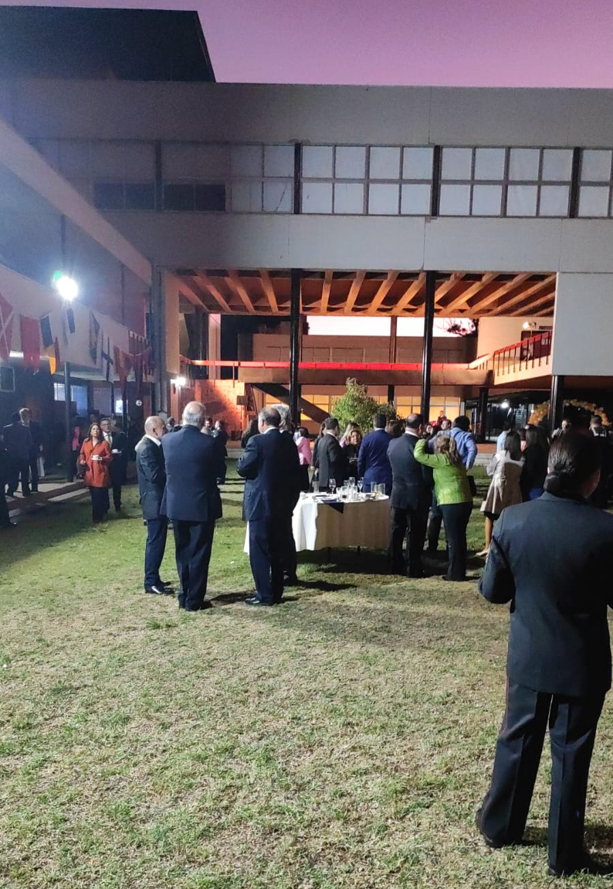
- ABRIL
CAMPAÑA IM
Del 23 al 29 de abril 2, 3 y 4 IM efectúo una campaña en el marco de sus actividades profesionales en la Brigada de Operaciones Especiales “Lautaro” (BOE) ubicada en STGO. Para esto solicita apoyo de colaciones, víveres especiales y de 01 (C.). Este último está a cargo de confeccionar un menú especial, llevar los víveres y utensilios necesarios.

- MAYO
DÍA DE LA FAMILIA NAVAL
Se realizó el 26 de mayo en el complejo deportivo
Se entregó por personas 2 hamburguesas + 01 bebida + 01 helado + 01 bolsa de dulce (menores de 12 años)
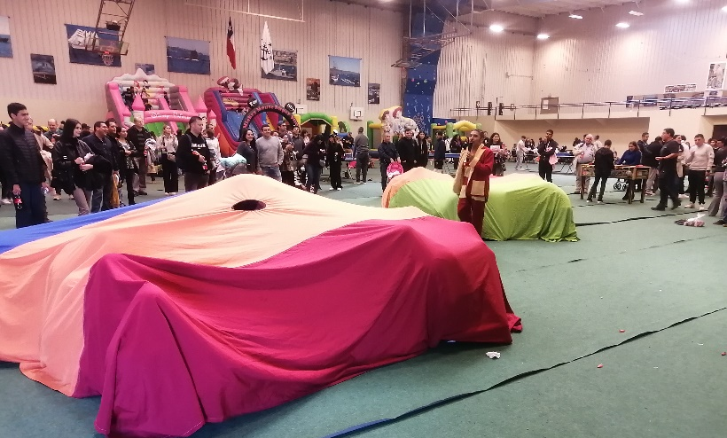
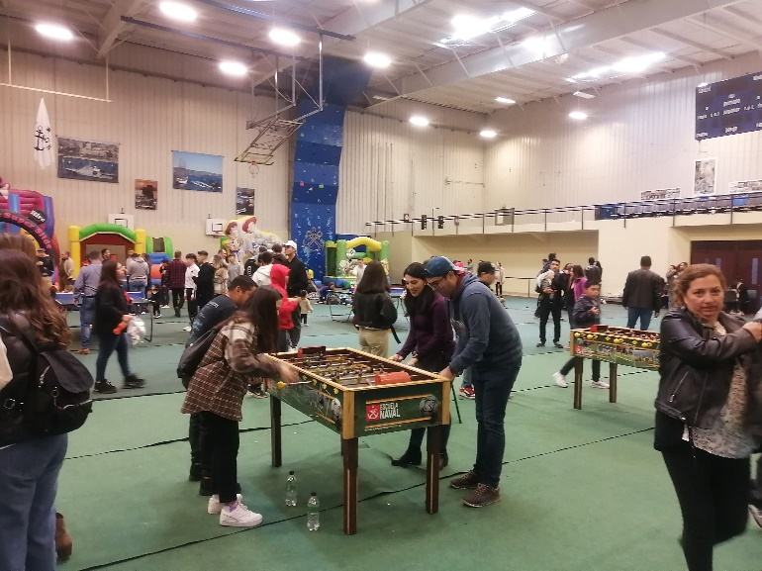
Si bien la organización es de BRIGADA, la ejecución de las tareas son del cargo ALIM. Para esto se debe solicitar gente de apoyo para la entrega de víveres los que deben estar a cargo de un SO del cargo.
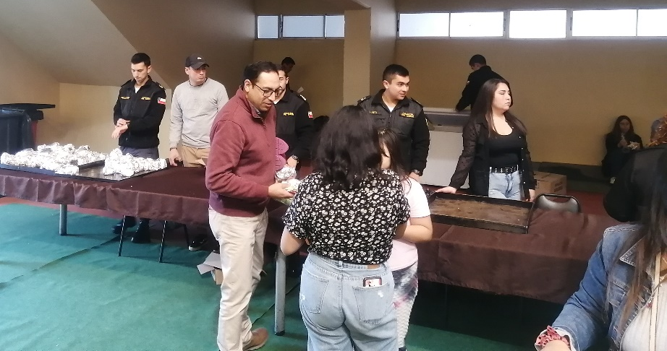
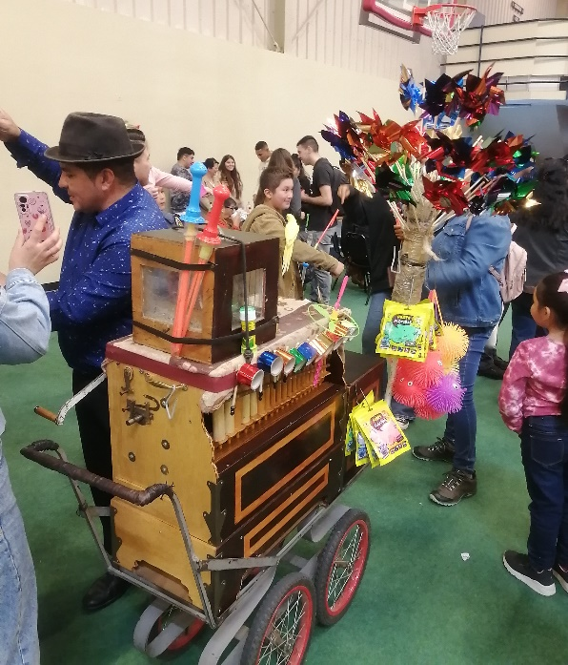

VIGILIA CÁMARA DE OFICIALES:
Se realizó el 20 de mayo a las 1900 hrs, comenzando en la capilla para posteriormente ir al casino de of. Cada oficial pudo invitar a su padre.
Participaron 10 mayordomos, 8 mesas de 8 personas. (64 personas en total)
El protocolo, menú y nro de mesas se debe solicitar a RRPP
Vino y bebidas fue prorrateado entre los asistentes. Víveres especiales se solicitaron al oficial ranchero.
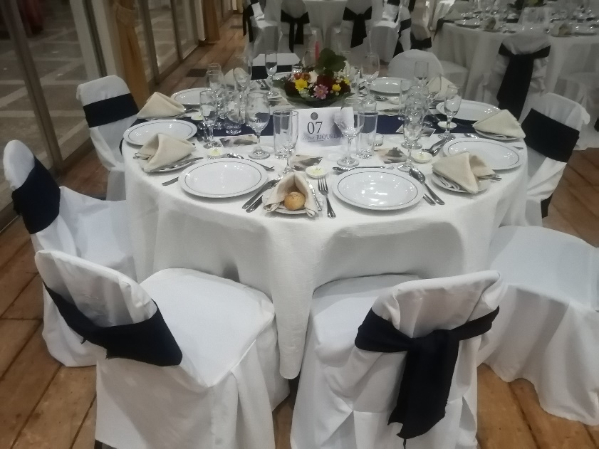
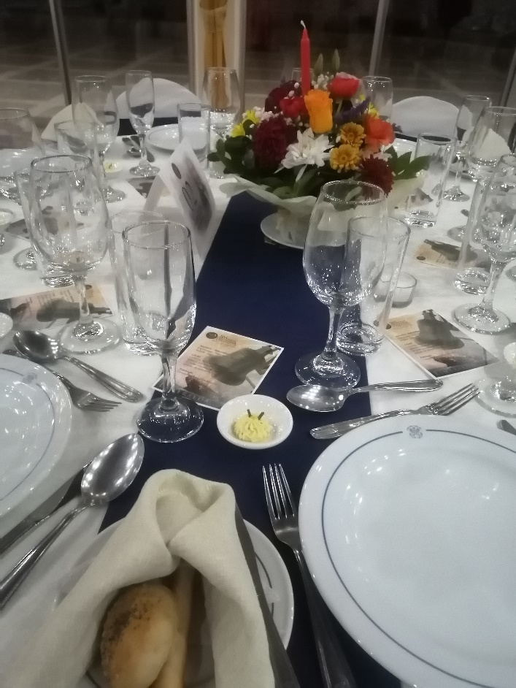
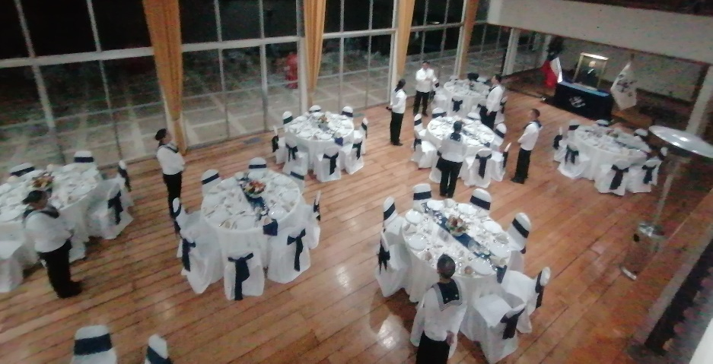

- JUNIO
SOPAIPILLAS
Con las primeras lluvias del año, se dio una mejora para la dotación la que fue avisada por correo y wsp
Estimada Dotación Buenos días
Para amenizar la jornada de frio y lluvia el Depto de abastecimiento dará, a contar de las 10:30 hrs, sopaipillas para la dotación.
Por lo cual, se requiere que los respectivos secretarios departamentales y/o personal más idóneo de cada depto pase al pasillo acceso cocina de tripulación para el retiro. (2 por persona)

Para esto en el pasillo de la cocina, se instaló una mesa con 02 mayordomos repartiendo. Es necesario pedir el parte al cayo para que no pidan de más.
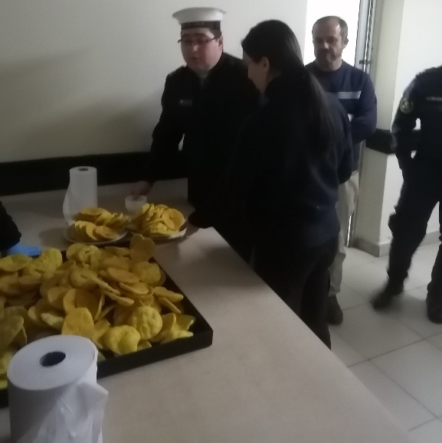
El Costo para el cargo ALIM es de $63.114.- para 500 personas (2pp)

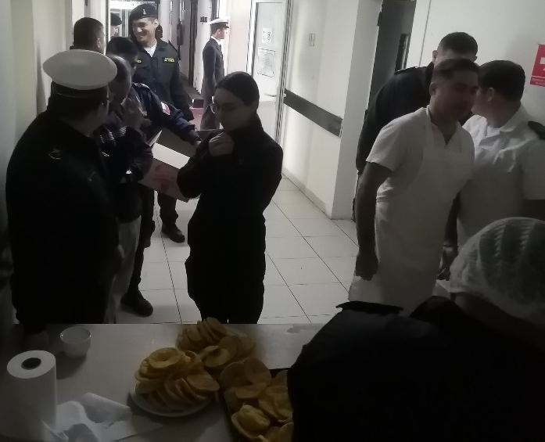

- JULIO
CEREMONIA EGERESO CURSO COS
Ceremonia fue presidida por el Director de Personal de la Armada, se ofreció un café con torta al término para invitados y familiares en el casino de cadetes (100 personas)
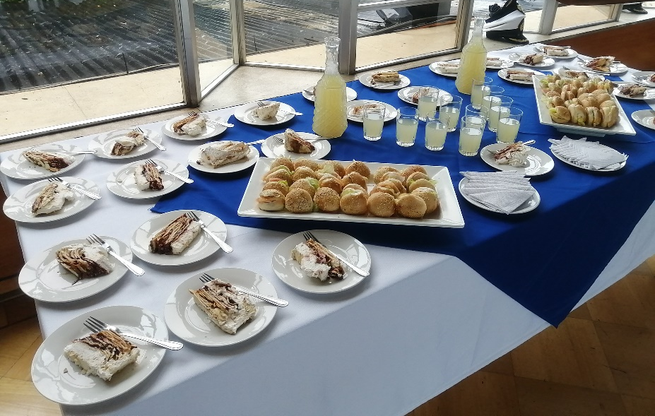

PRUEBA DE RANCHO FIESTA ESCUELA
De acuerdo a bases de licitación, se realizó prueba de rancho en altillo comedor de cadetes para fiesta de escuela, participó XO, Jefe Depto Ejecutivo, OFABAS, OFALIM, Oficial de 6 y 7 División y 5 cadetes de tercer año.
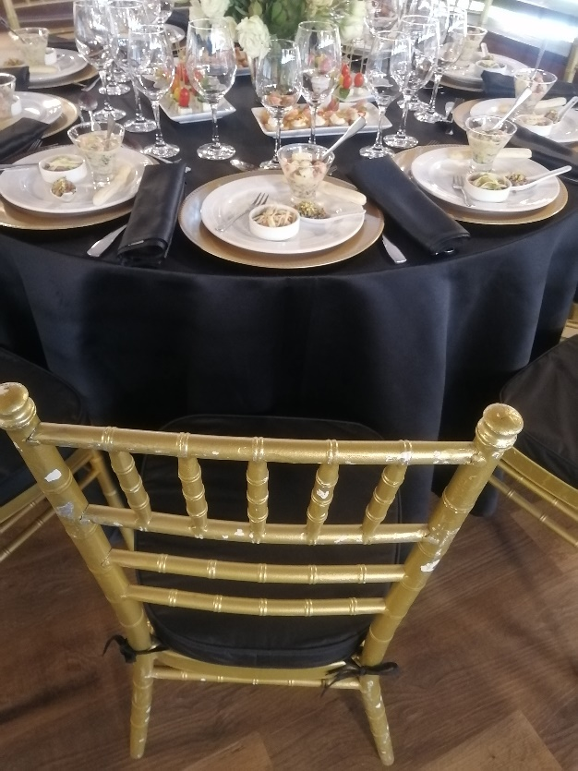

- AGOSTO
CLASES DE PROTOCOLO PARA CADETES
Entre los días 01 al 03 de agosto se realizó apoyo a la catedra de Mando en clases de protocolo de mesa para los cadetes de 3er año.
Las clases fueron impartidas por el S1 (M.) Gómez, apoyado por el C1 (M.) Acuña y el M1 (M.) Iturrieta.
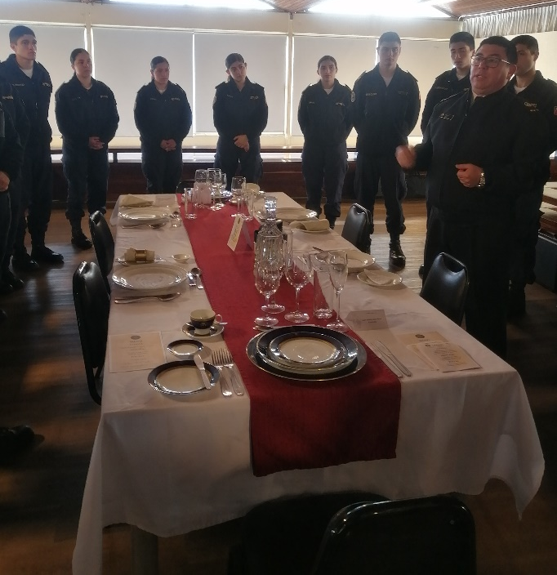
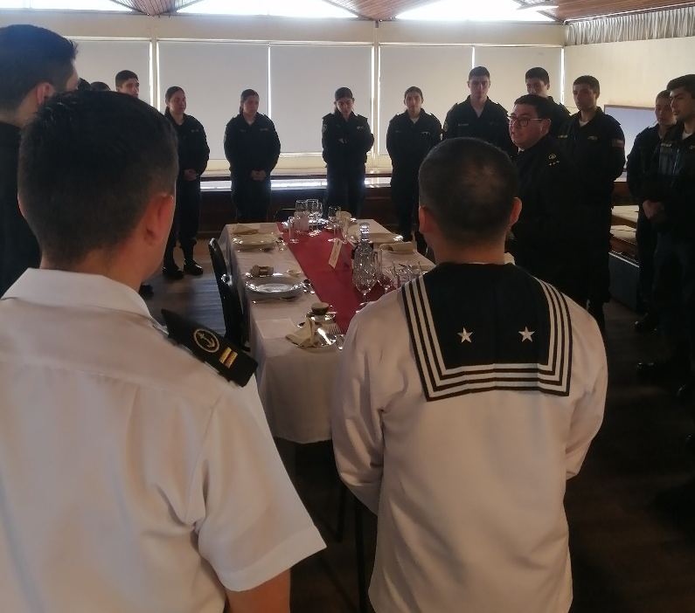

CEREMONIA ANIVERSARIO 205 AÑOS CAFÉ CON TORTA
Se solicitó vía mensaje apoyo de 10 mayordomos para ese día, los que trabajaron en la preparación de los pancitos, mientras los mayordomos nuestros veían el aseo y montado de cosas. (Paralelamente estaban 10 mayordomos preparando el almuerzo protocolar)
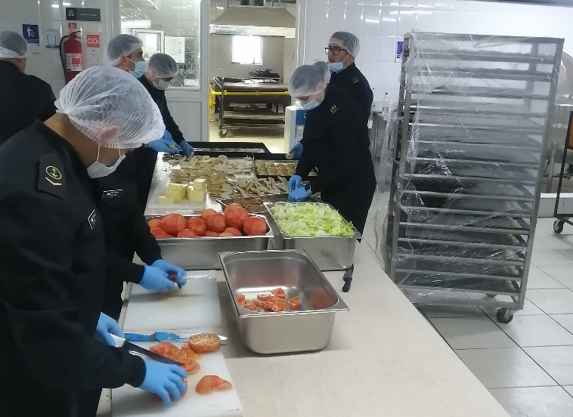
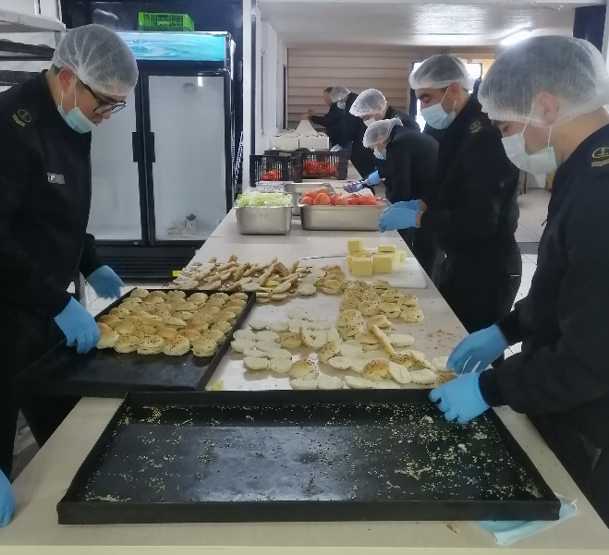
Actividad contó con la presencia del Comandante en Jefe de la Armada y alto mando naval
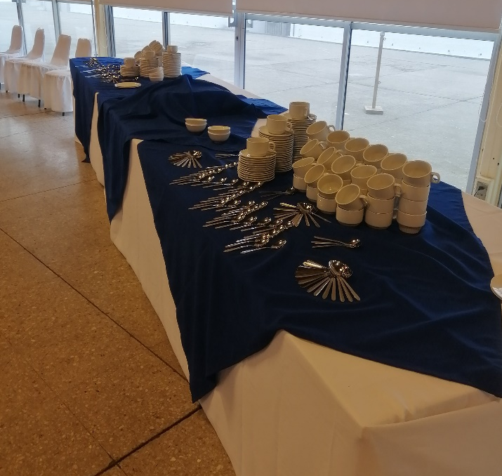
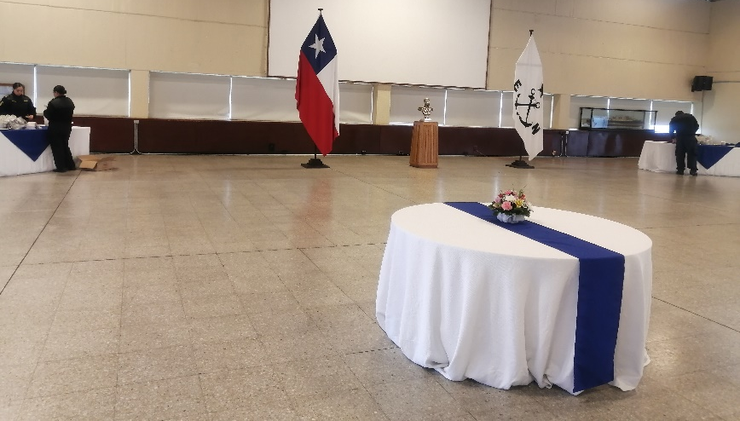

CEREMONIA ANIVERSARIO 205 AÑOS ALMUERZO PROTOCOLAR
El dia 04 de agosto, posterior al café con torta, se realizó un almuerzo protocolar presidido por el Director de Educación de la Armada, en el casino de oficiales.
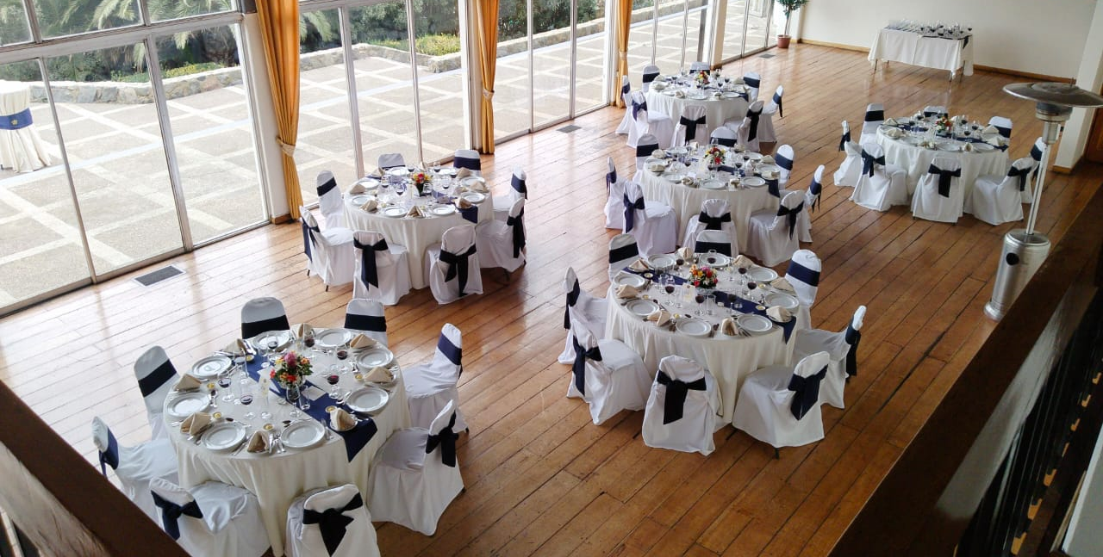
Participaron 10 mayordomos, 6 mesas de 8 personas (48 personas en total)
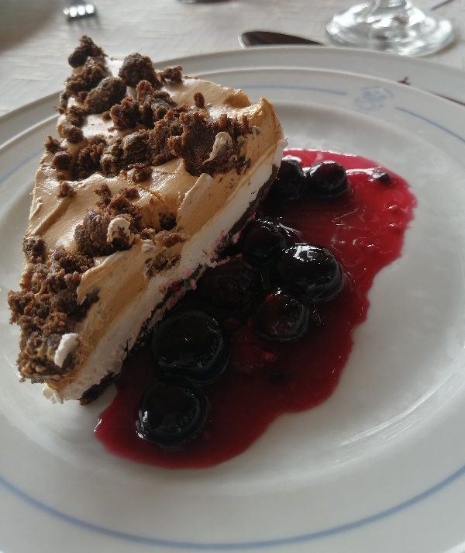
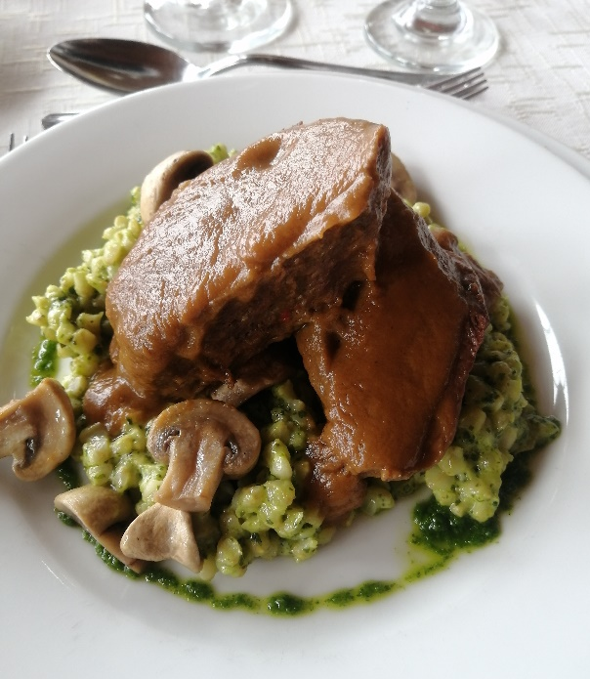
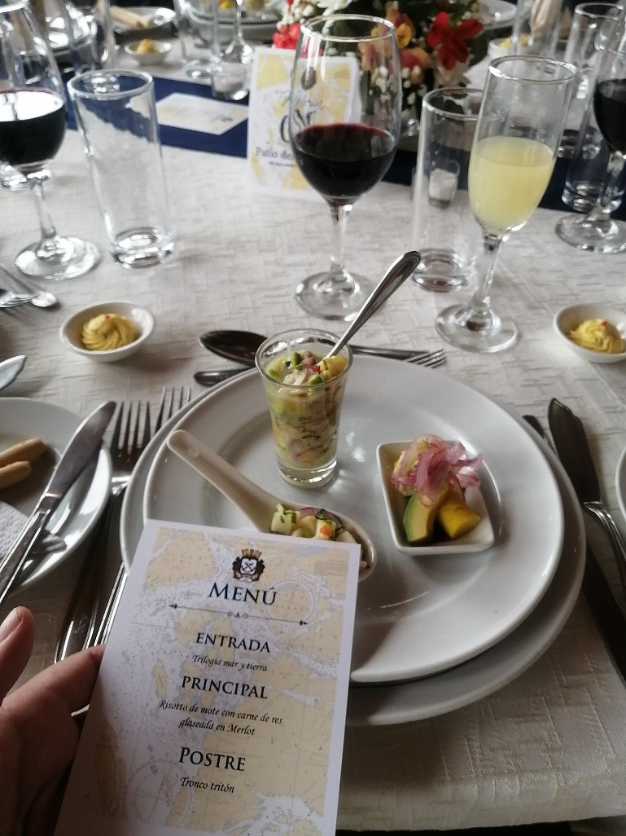

ALMUERZO DE CAMARADERÍA CADETES
El día 10 de agosto se realizó el tradicional almuerzo de camaradería de cadetes con profesores en el casino de cadetes. Se trabajó para un parte de 538 personas (399 cadetes + 139 oficiales, profesores e invitados especiales)
Los cadetes de 3er año están “a cargo” del almuerzo ellos propusieron el menú, efectuaron la distribución de las mesas, e invitaron a los profesores.
Se debe dar el parte para la actividad al oficial de tercer año más antiguo con anticipación objeto no estar sumando gente a última hora. Es importante que le cargo alim defina el parte en base a los recursos que dispondrá para la actividad.
Se arrendó loza para la actividad la cual fue cargada en base a folio realizado por el depto ejecutivo (N°645) Orden de Compra N°2950-737-AG23.
La atención y preparación fue exclusiva del cargo alimentación, los mayordomos utilizaron T16 y se organizaron por bandas.
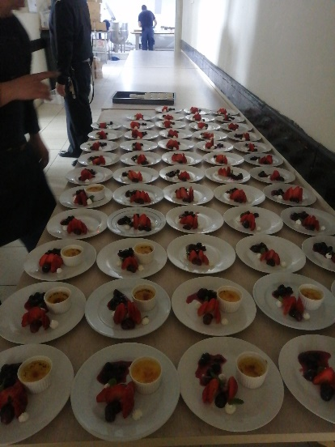
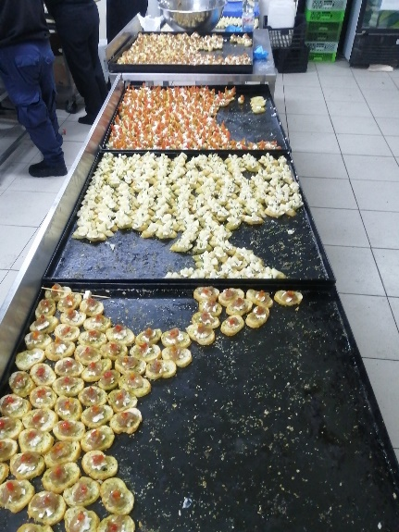
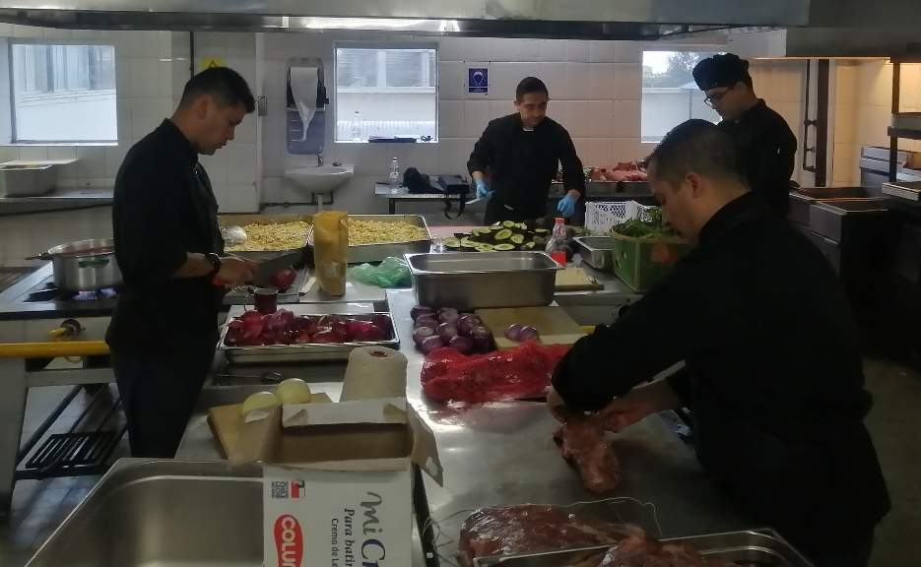
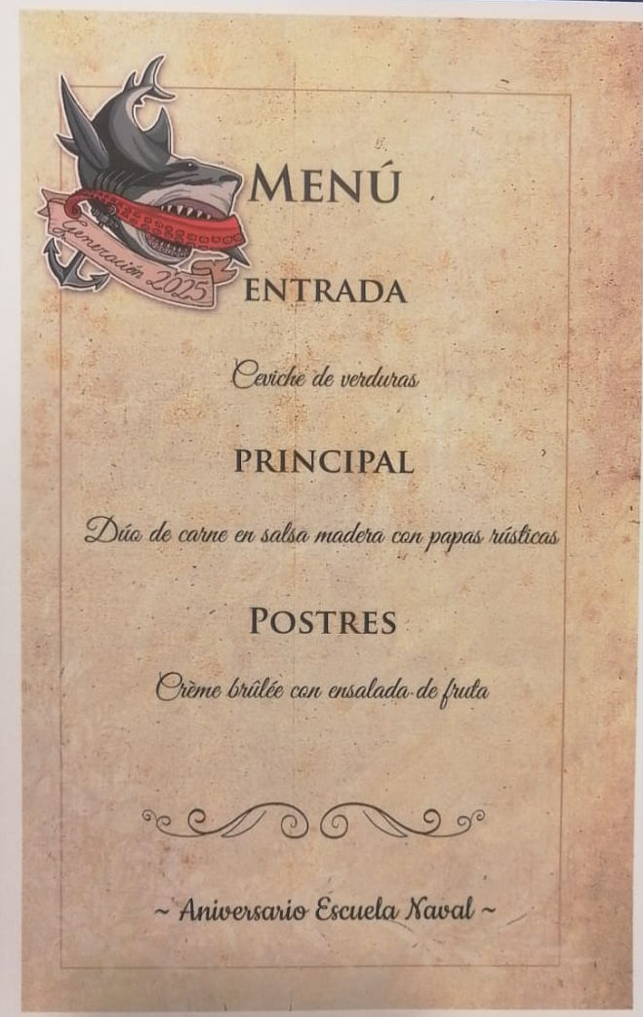
Se montaron las mesas con chazas de 9 y se pusieron 02 mesas redondas en el centro para las autoridades (Sr. Director y Subdirector)
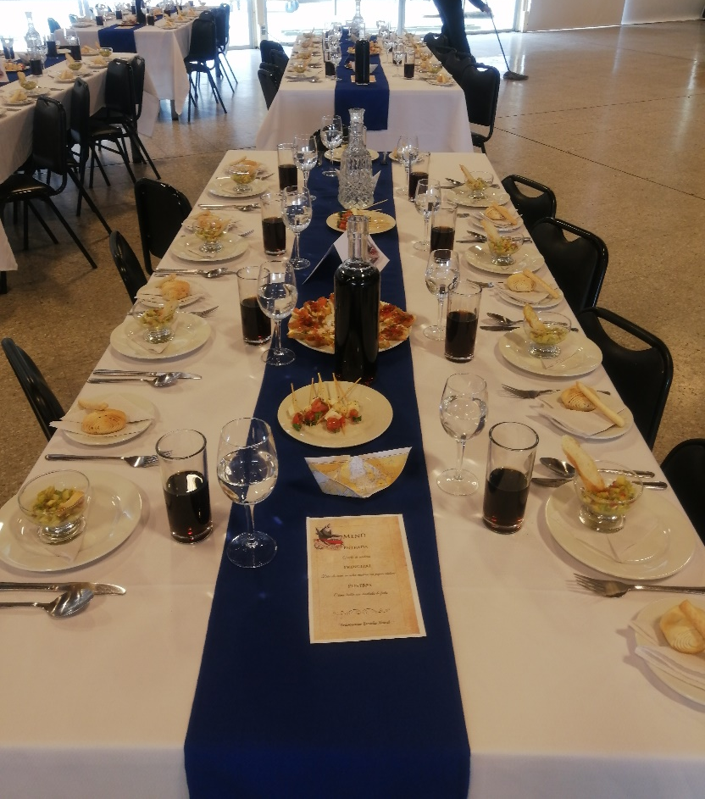
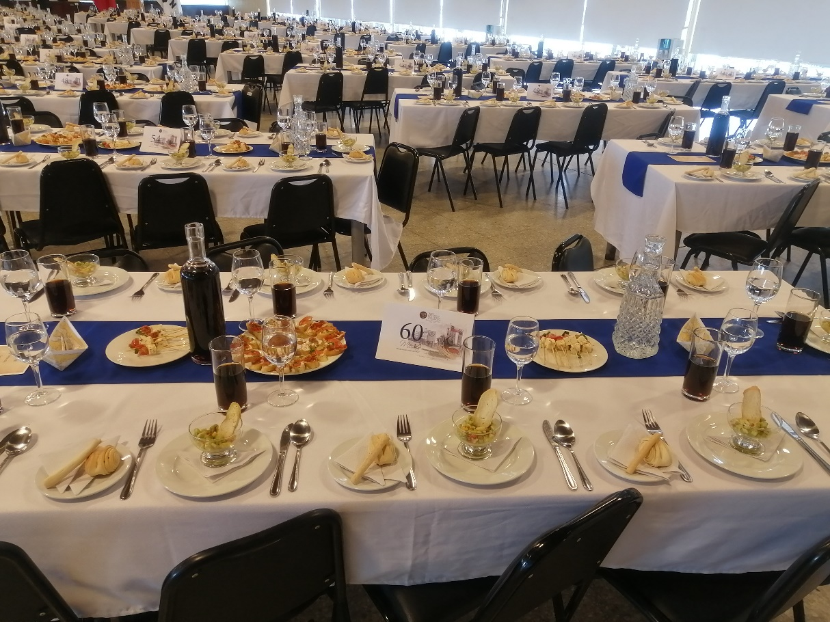
FIESTA ANIVERSARIO
El día 12 de agosto se realizó la Fiesta de Aniversario con la banquetera Patricia Weber para esto se efectúo licitación N° 2950-49-LE23, Orden de Compra N° 2950-658-SE23.
La banquetera comenzó instalando mesas y sillas a contar del día viernes 11 a las 08:30 hrs. Para esto se les realizó entrega del comedor de cadetes y cocina de cadetes. El rancho del día viernes fue para toda la dotación rancho en bolsa y la cena para la guardia fue confeccionada en el repostero de SO y Sgtos.
Se adicionó a la banquetera personal que hiciera aseo a los baños, aun así se deben entregar limpios y con confort para la noche.
Importante es pasar revista a la escuela mientras la banquetera esta en trabajo el día de la fiesta, Así se pueden solucionar problemas que esta tenga y a su vez verificar el orden y limpieza de las tramoyas, ya que los cadetes este año, dejaron varios tarros de pintura, mesas y basura que impedían el buen trabajo de la banquetera.

SECTOR CASINO DE CADETES:
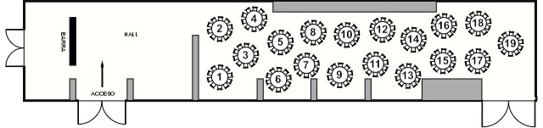
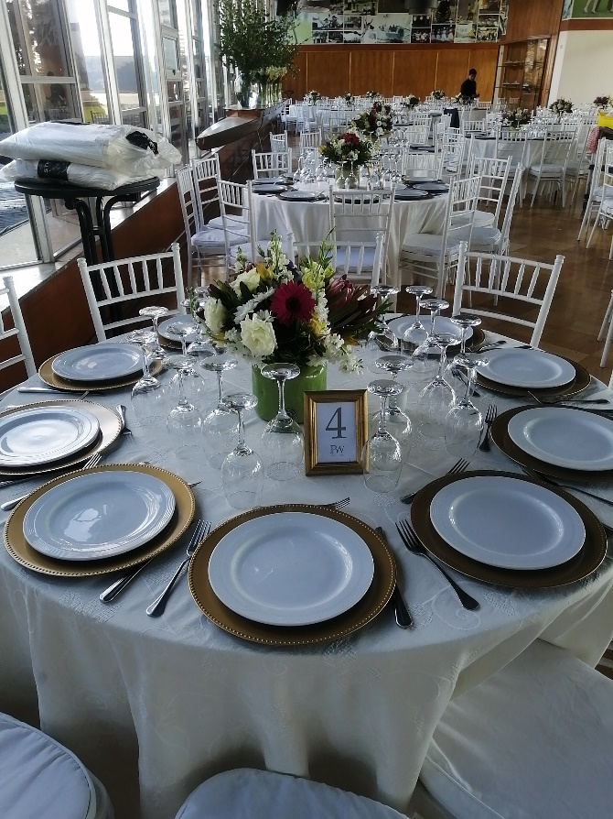
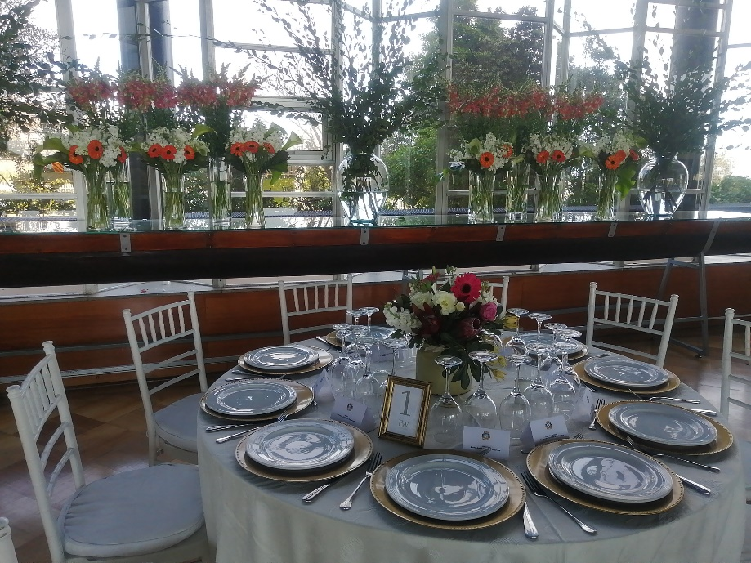
SECTOR COMEDOR DE CADETES
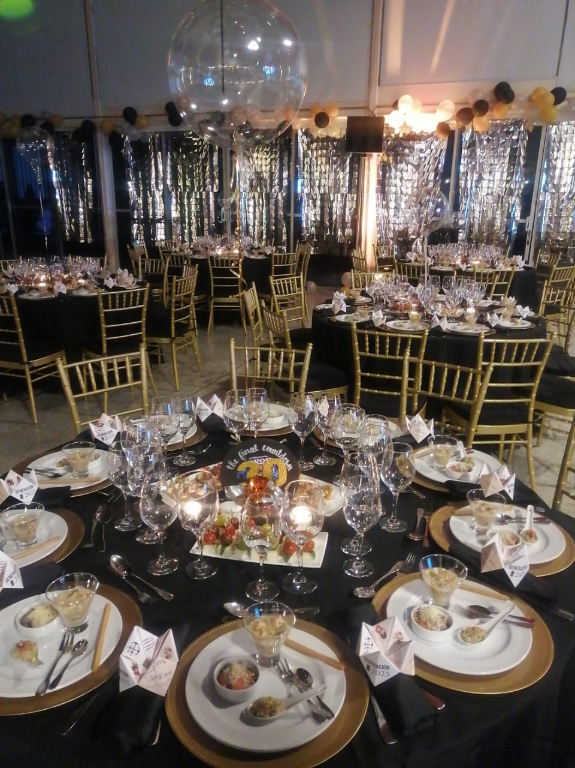

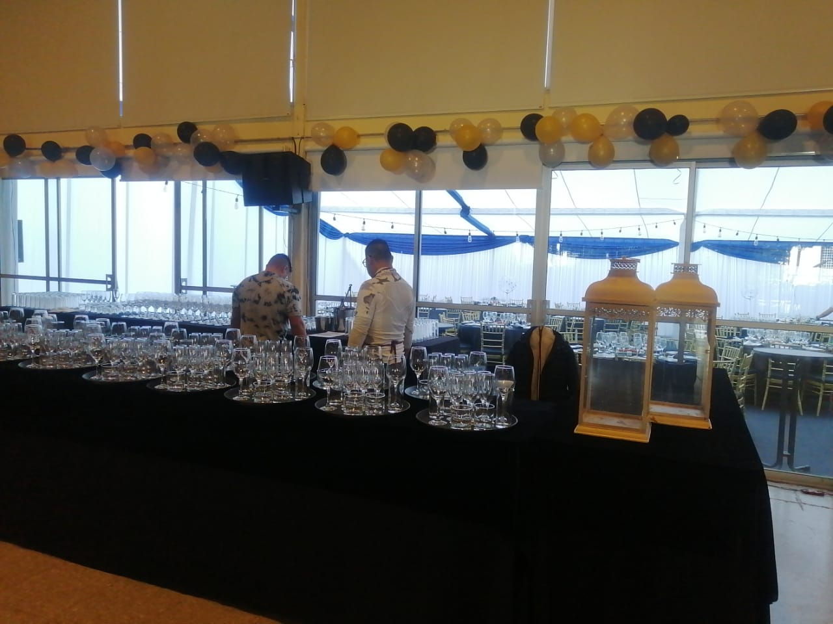
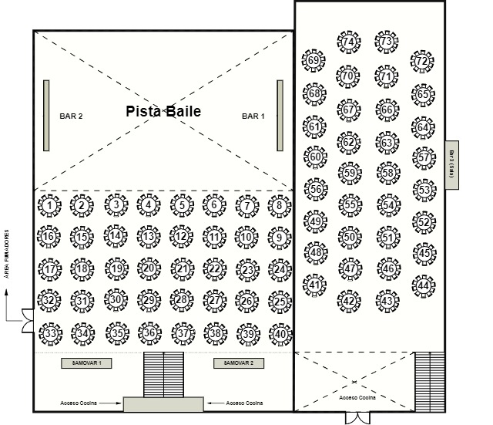
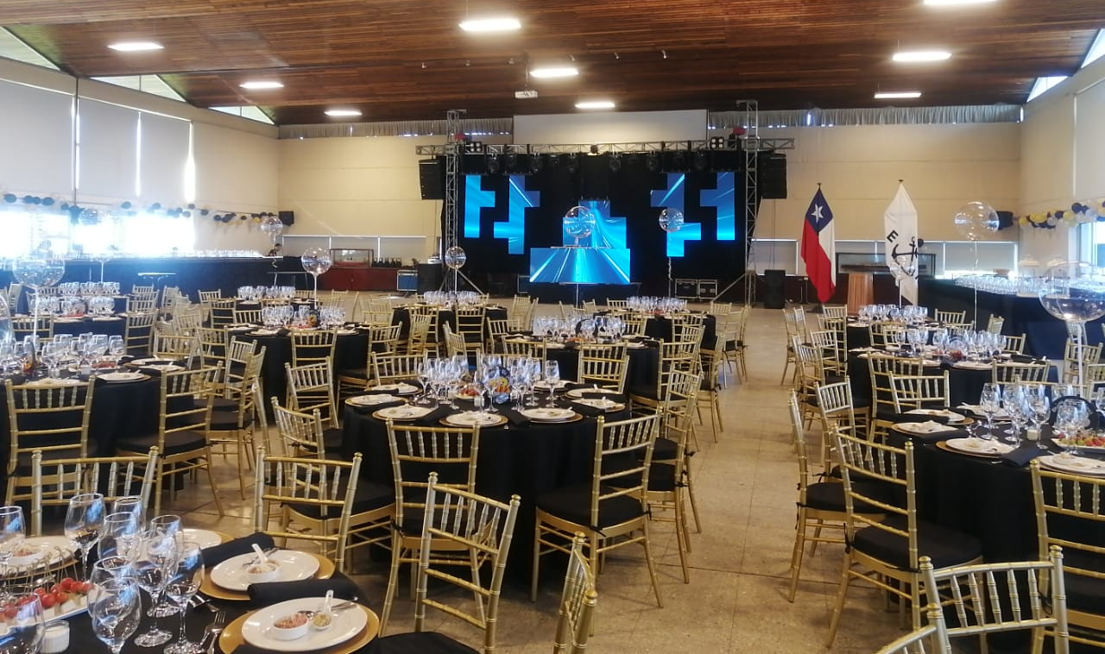
SECTOR PATIO DEL ARTILLERO
- SEPTIEMBRE
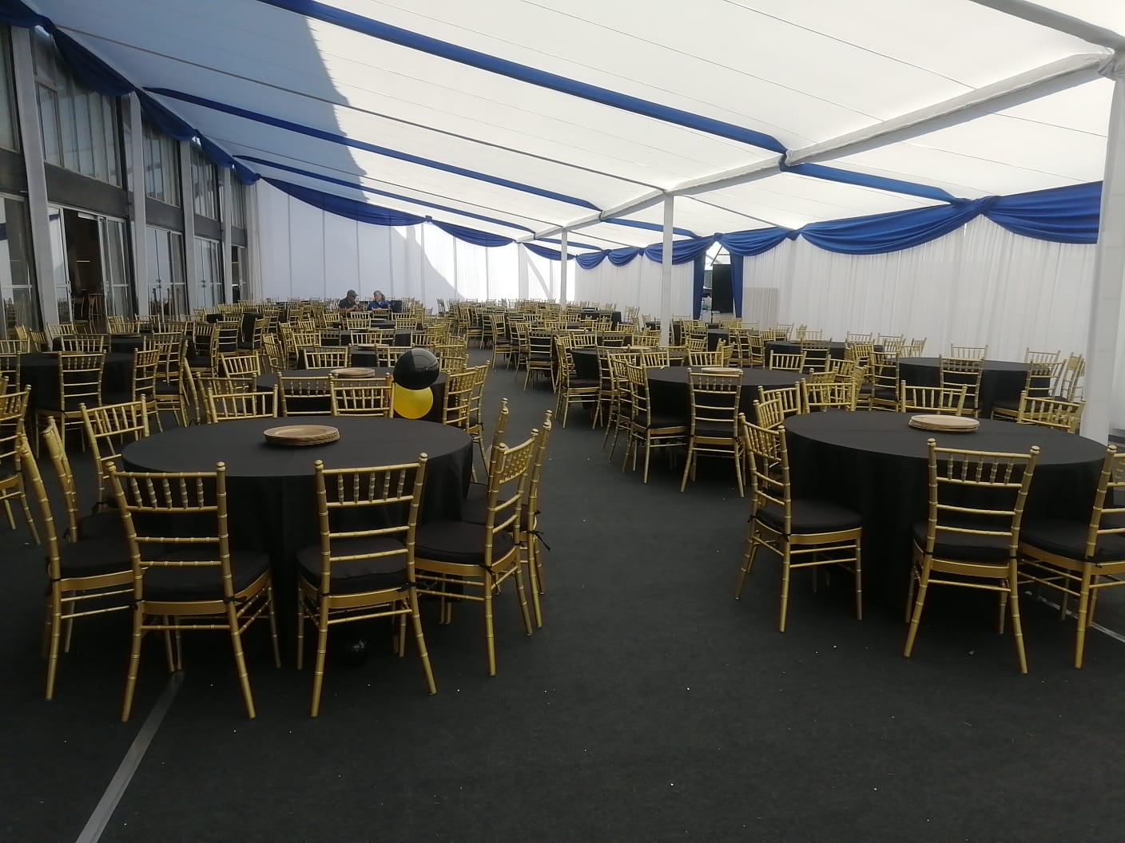
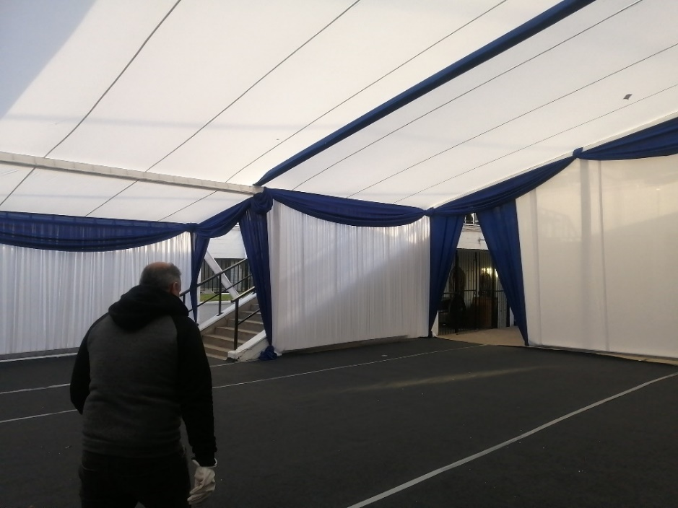
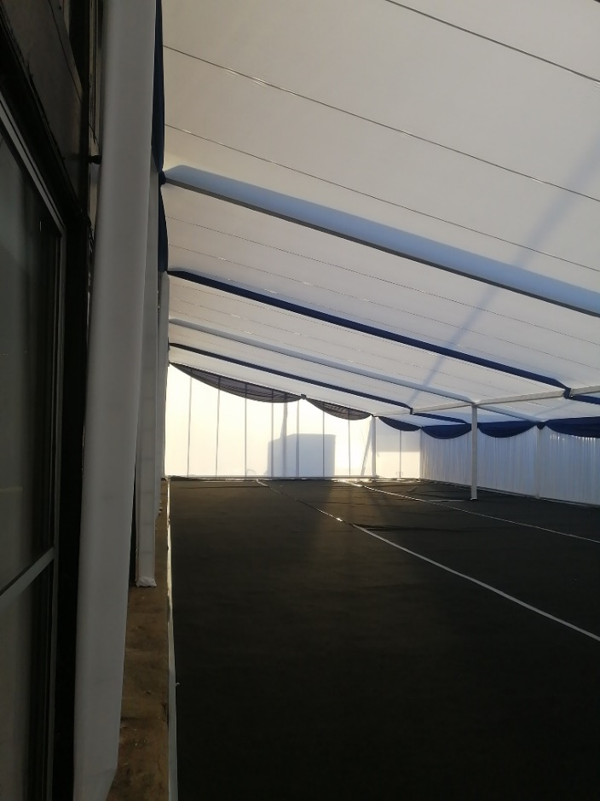
INTERESCUELAS
Durante la última de agosto y primera de septiembre se llevaron distintos interescuelas donde participan los cadetes.
Para esta actividad los oficiales de división realizan su respectiva OEA, en la cual hacen el requerimiento de colaciones. Es importante prever con anticipación las fechas para no tener problemas de stock principalmente de bebida isotónica, agua y plátanos.
El interescuela de natación fue organizado por la ESCUELA y realizado en dependencias de la APN. Para esta actividad solicitaron apoyo de rancho y hamburguesada.
Para el rancho en APN, este fue preparado en la escuela tipo avión y transportado en furgón con 02 mayordomos, quienes se preocuparon de la atención y posterior trinca.
Para la hamburguesada, se llevaron los vivieres y fue preparada en la cocina de la APN (menos el pan) para esto fueron 02 mayordomos y 01 cocinero.

PREPARATORIA PARADA MILITAR

El día 14 de septiembre se efectúo la preparatoria en la ellipse del parque O’Higgins. Para esta se asistió con el team colaciones (S1 SURRIBA – C1 VILLA) más parte del team Club Hípico (T1 Valenzuela, SO Rivera, M1 Baeza)
Previamente se de enviar a la DEA el listado de personal que asiste, normalmente es la banda instrumental, banda de guerra, abanderados, plana mayor y comandantes de compañía y sección. Es ahí cuando se hacen entrega de los Vales de rancho para el mismo día y para el día 19.
El team colaciones debe llevar una estación de café + las colaciones simples para ese día.
El team club hípico aprovecho de visitar el club hípico objeto tener una buena organización posterior.
El rancho (almuerzo) está a cargo de una empresa que es licitada por la DEA.
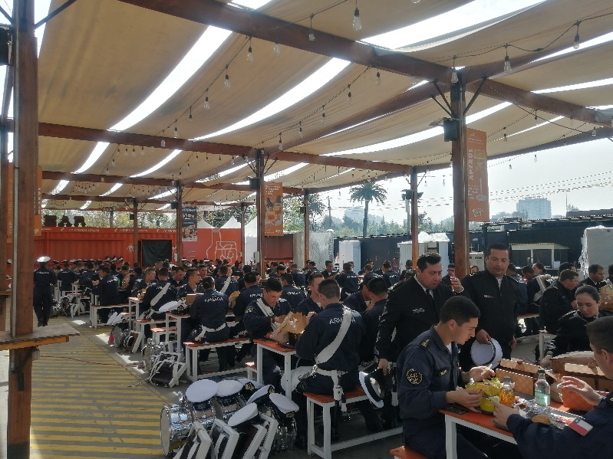
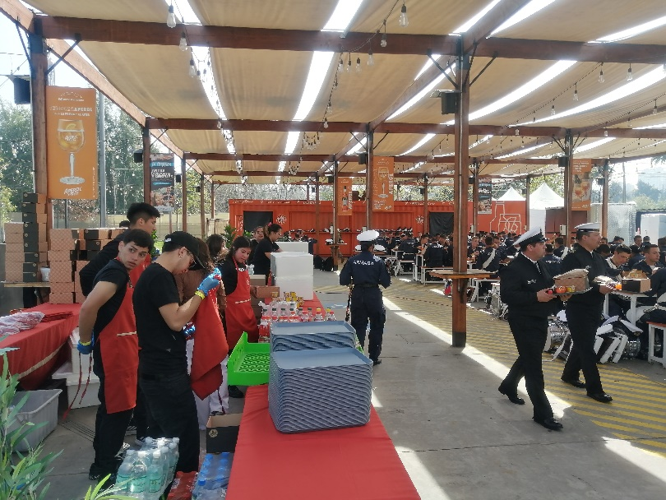

PARADA MILITAR – CLUB HIPICO
Desde el día 17 al 19 de sept se conforma la partida logística CLUB HÍPICO, quienes son los encargados de preparar el Club Hípico para el arribo de las Fuerzas de Presentación de la Escuela Naval y del Escalón Naval
Para esto la partida salió desde la Escuela el 17 de sept a las 11 horas.
Se deben llevar artículos personales para pernoctar en el lugar, víveres y loza para los ejercicios de rancho.
Es recomendable llevar letreros hechos con anticipación en el computador, además de hojas blancas y plumones.
Dentro de las tareas a realizar son: tapar las ventanas para el cambio de pantalones blancos con papel kraft, marcar los lugares de acceso al comedor, baños y cambio de pantalón, realizar aseo a todos los lugares a utilizar.
La entrega del Club hípico lo realiza la Apolinav, es importante entregarle los útiles de aseo que quedan.
Grupo de apoyo logístico: 1. T1 VALENZUELA
2. SO (M) RIVERA
3. C1 (M) LOBOS
4. C2 (M) RODRIGUEZ Z.
5. C2 (M) ALBARRAN
6. M1 (C.) LIPIANTE
7. M1 (M) BAEZA
8. M1 (M) HERMOSILLA
9. M1 (AB) VARGAS
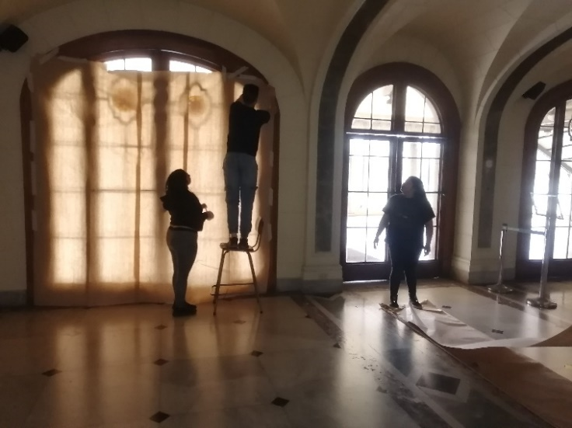
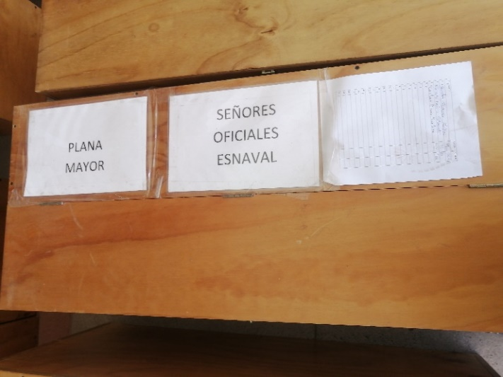

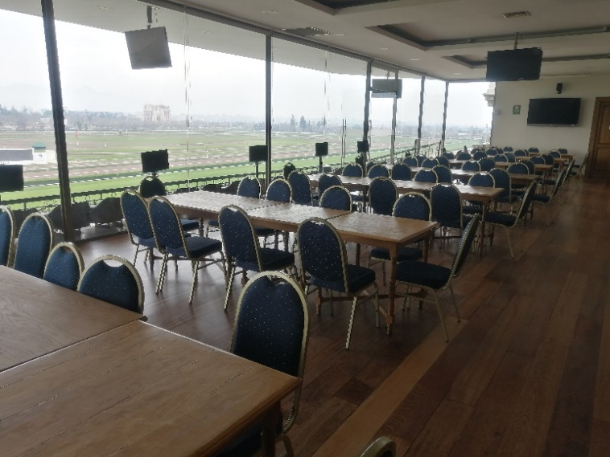
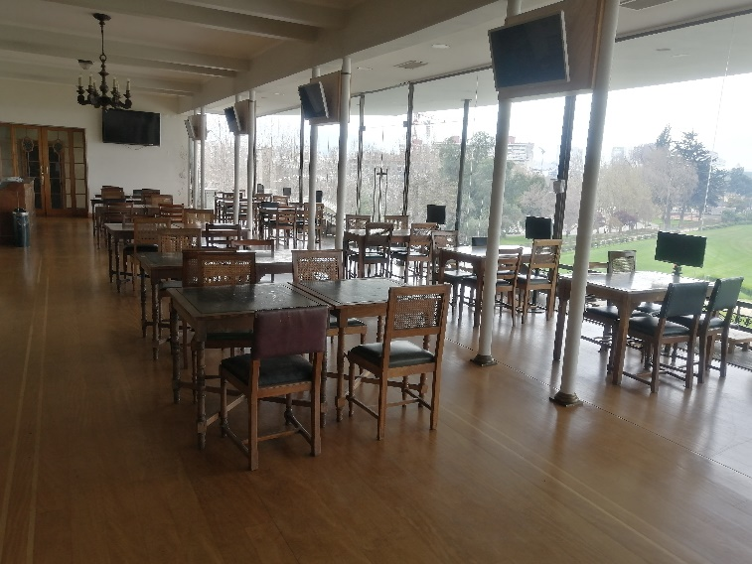

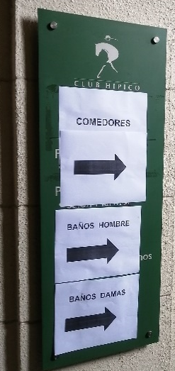

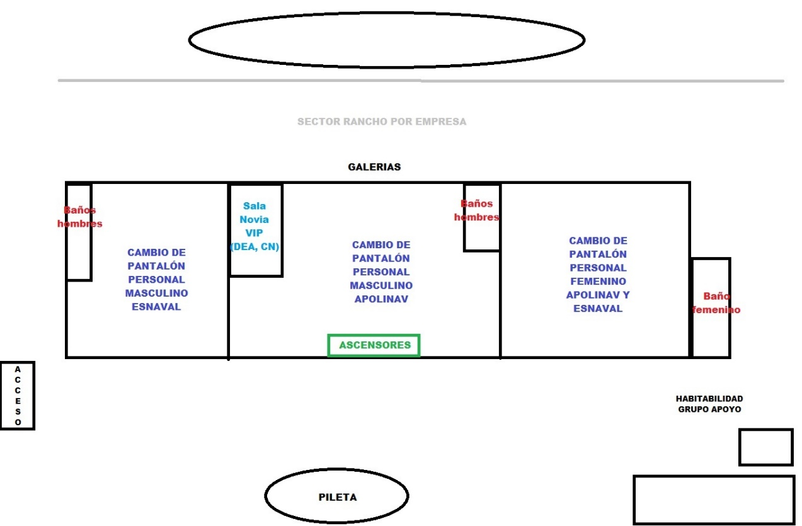

- OCTUBRE
FIESTA PLANTA
Con fecha 06 de octubre a las 20:30 horas se realizó la Fiesta de la Planta en conmemoración del 205°Aniversario de la Escuela.
Para esto, se utilizaron recursos de Fondos Internos, Bienestar General más un descuento extra de $10.000.- Lo que se utilizó para la compra de víveres, bebestible, arriendo de loza, compra de cotillón y contratación de personal para atención, preparación final y trinca, contratación de cabina de fotos, dj, iluminación y amplificación.
La división Sur fue la que vio todo lo referente al menú de la cena y la Brigada (SOM) hicieron las gestiones para la iluminación, amplificación, Dj y Cámara 360.
Es importante solicitar apoyo a los otros depto en la preparación del comedor para ese día.
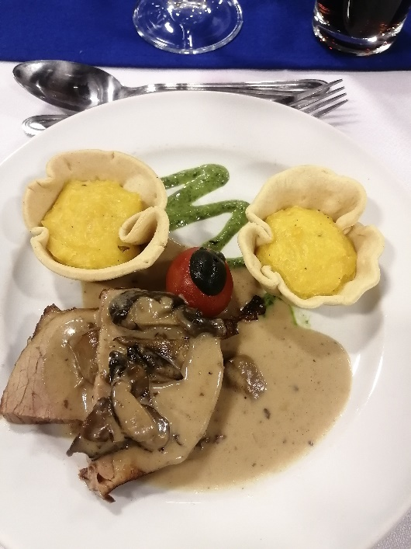
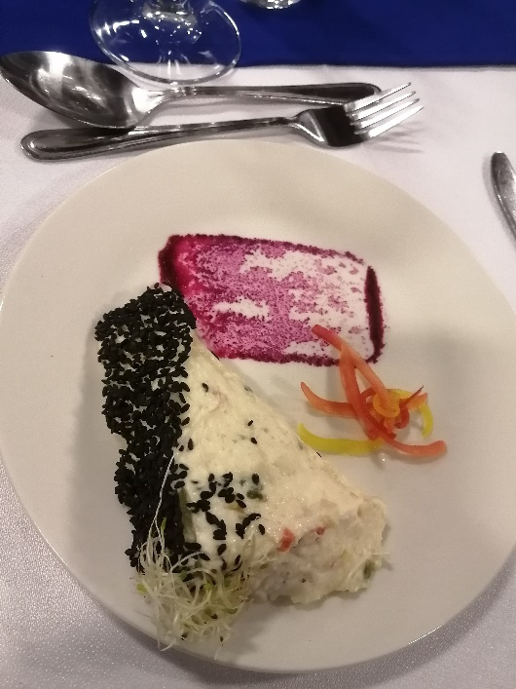
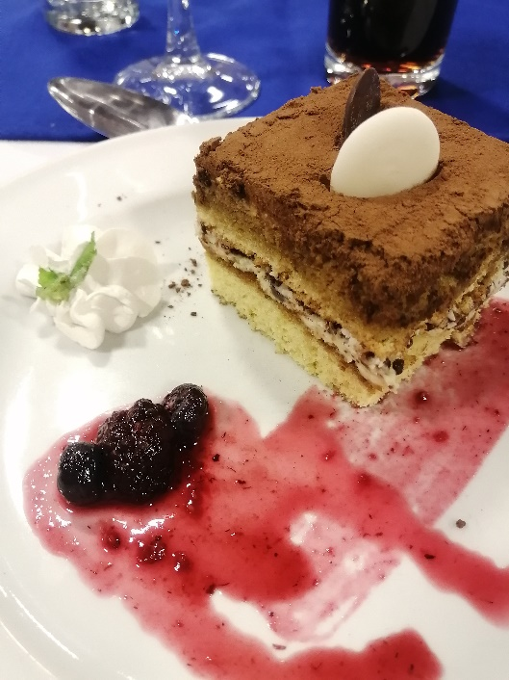

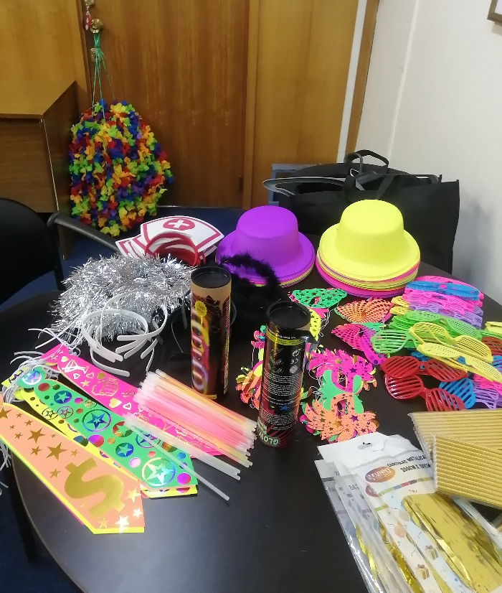
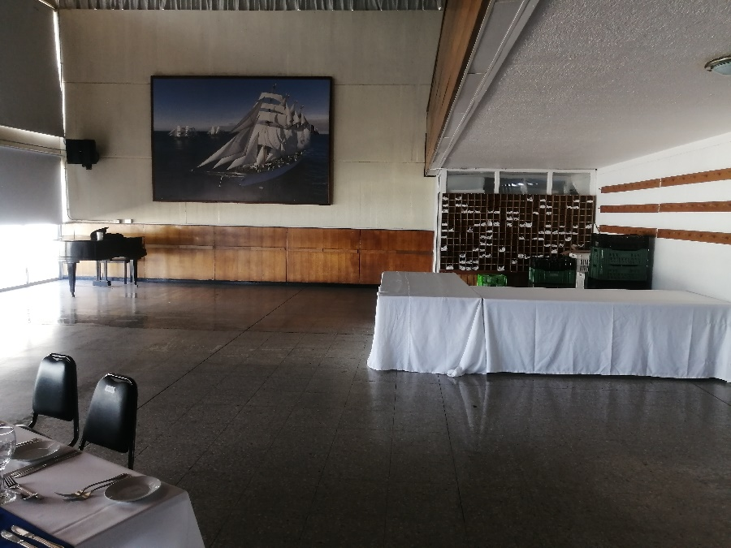

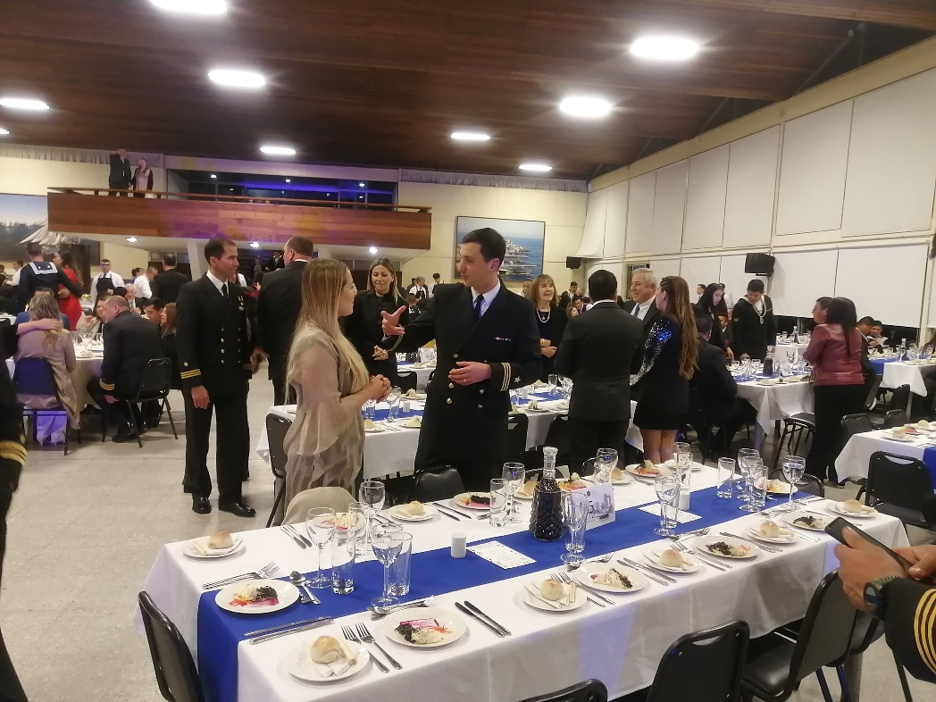

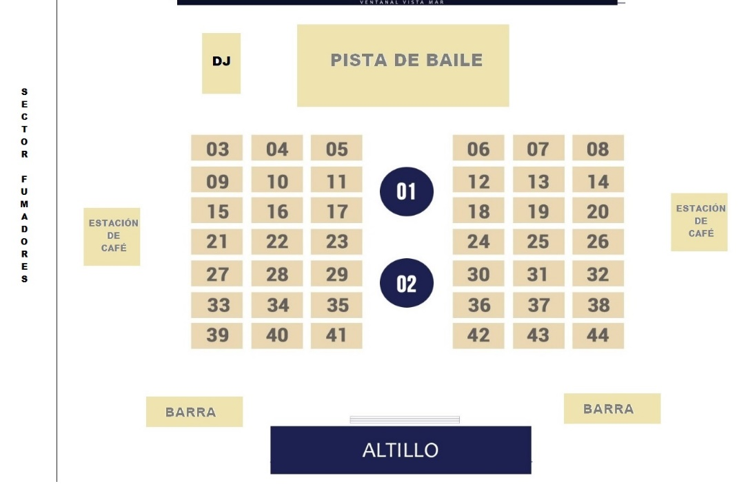

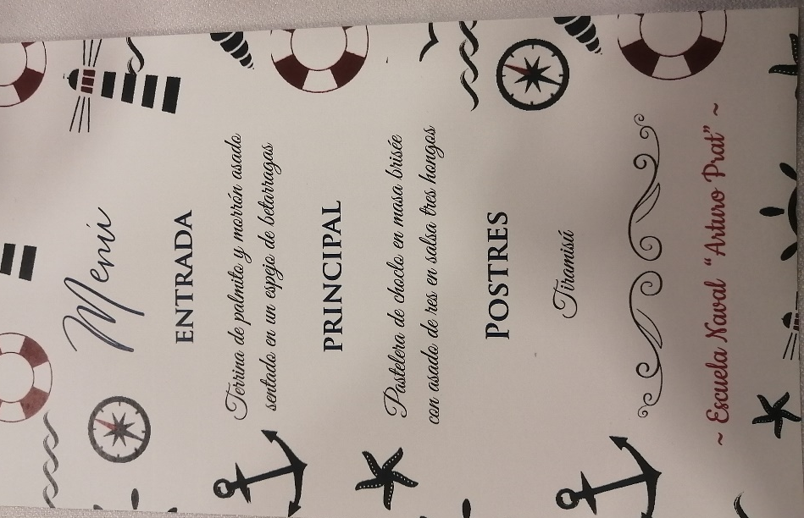

DIA DEL PROFESOR
Con fecha 18 de octubre, se realizó un almuerzo de camaradería para la celebración del día del profesor. La actividad contó con la presencia de todo el cuerpo de profesores más los oficiales escuela. El menú se lleva a cabo con víveres de a bordo, según disponibilidades. Los profesores compras todo el bebestible.
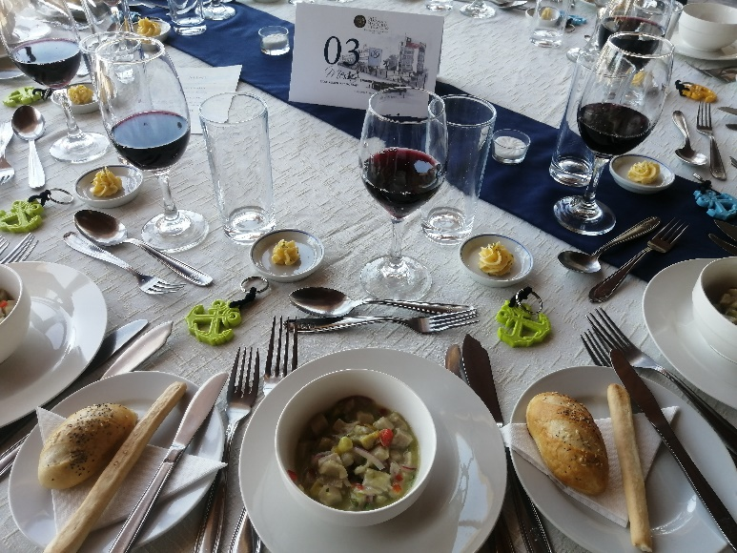
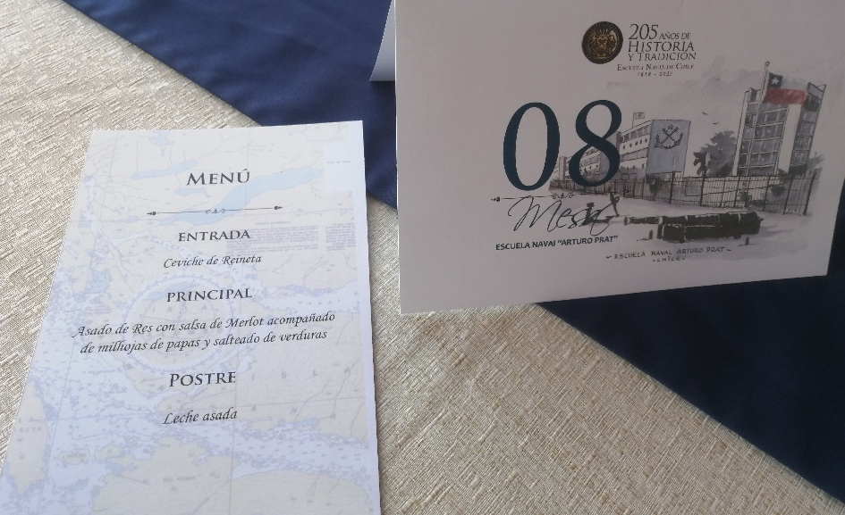

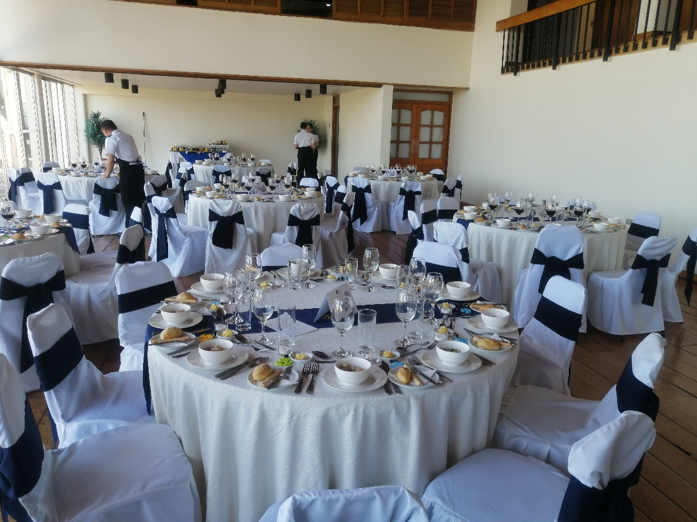

- NOVIEMBRE
REGATA OFF
Esta regata se realiza con el financiamiento de los auspiciadores más la asignación interna. El cargo de Alimentación organiza dos actividades, lo primero es una hambuguesada en el casino de oficiales en la cual participan las delegaciones invitadas más un grupo de cadetes del seleccionado de vela.
Y la segunda actividad es el coctel regata off, el cual se realiza en el casino de oficiales y es financiado en su totalidad por el banco Santander. Este año se optó por una banquetera local, la cual efectúo un coctel frio y caliente más buffet de postres.
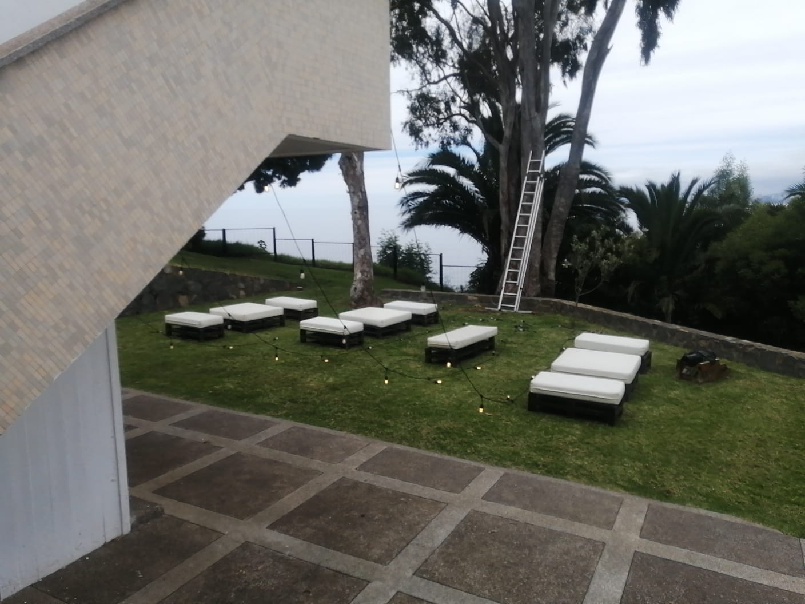
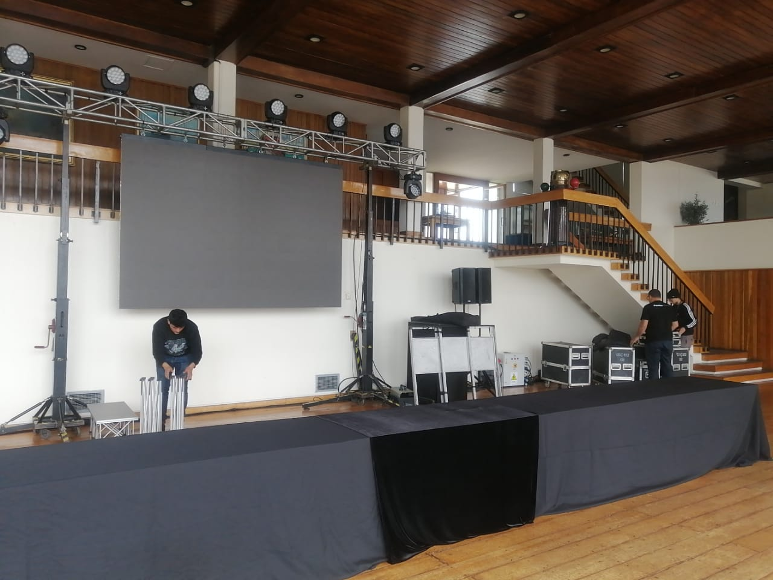

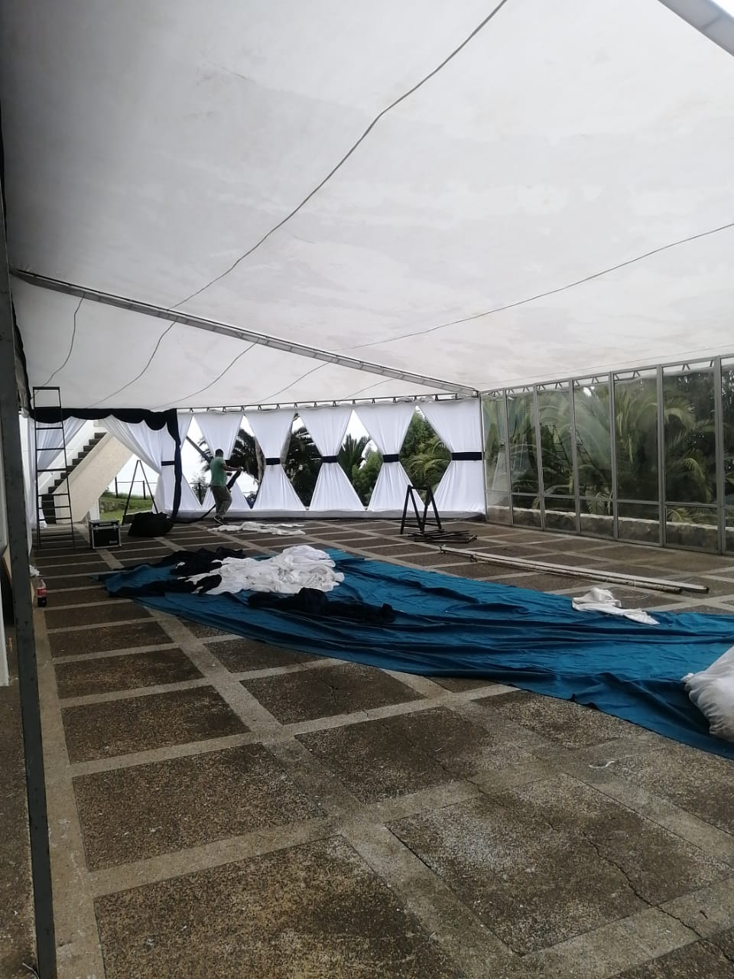
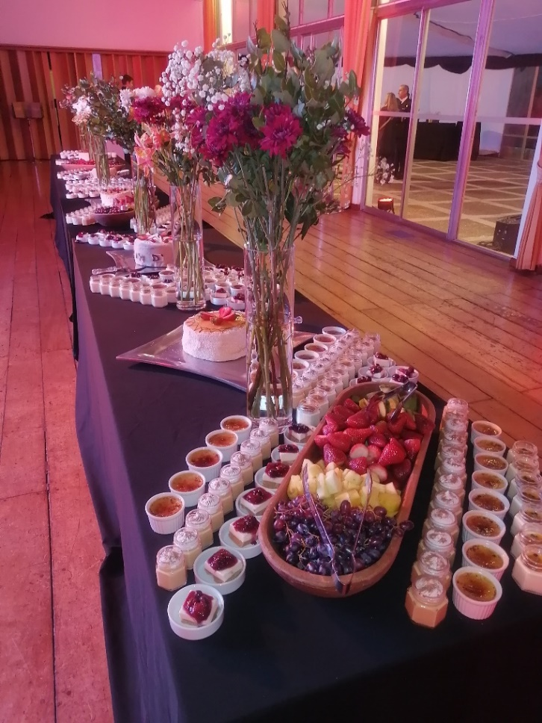

- DICIEMBRE

CEREMONIA RETIRO OFICIALES JEFES
ORDIA COMGENGUARNAVPRIM NR 6060/GN/32
El día 23 de noviembre a las 11:00 hrs se realizó la ceremonia de despedida de oficiales jefes que se acogen a retiro. Posteriormente se efectúo con café con torta en el casino de cadetes para 200 personas.
El comisario PRIZONA, es quien da las pautas para la realización del café con torta. Los recursos provienen del ítem gasto de representación de JEFMAYOR quien los traspasa a la zona. Nosotros como escuela SÓLO compramos los víveres, enviamos a pago las facturas a través del SECP a la zona. (ellos tienen los recursos).
Se nos asignó $860.000.- lo cual se utilizó para comprar tortas, jugos, café, azúcar, leche, víveres para tapaditos (uno de mechada queso y el otro vegetariano con lechuga, tomate, palta, quesillo).
Se debe solicitar a la zona apoyo de personal especialista mayordomo y cocinero. Para esta ceremonia, se solicitaron 10 (M.) y 03 (M) según mensaje ESNAVAL 211245 NOV.
Tener presente que, si bien la zona organiza el protocolo e invitados, nosotros somos los anfitriones en la recepción posterior.

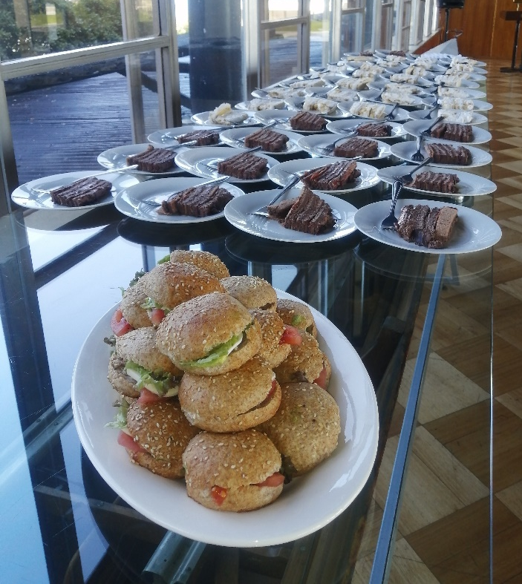
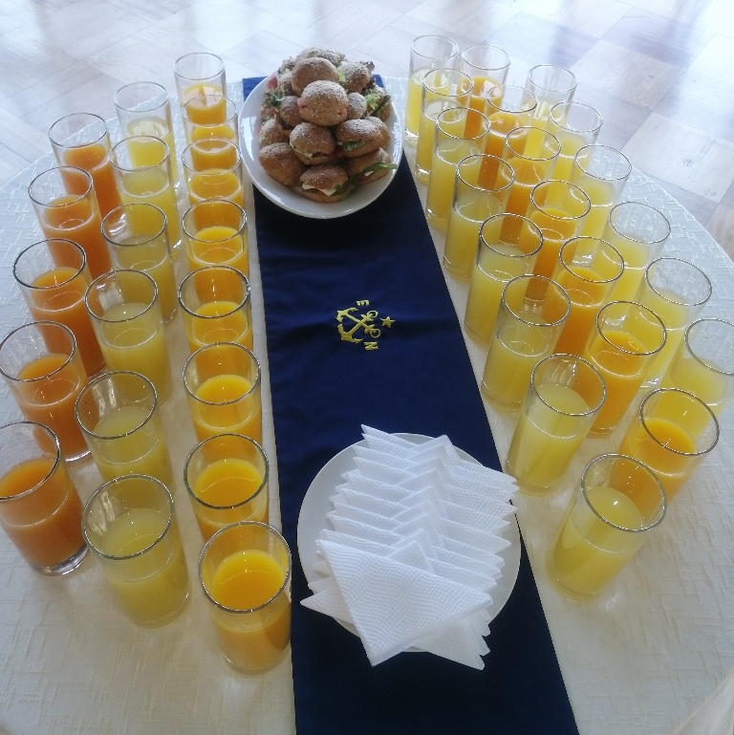

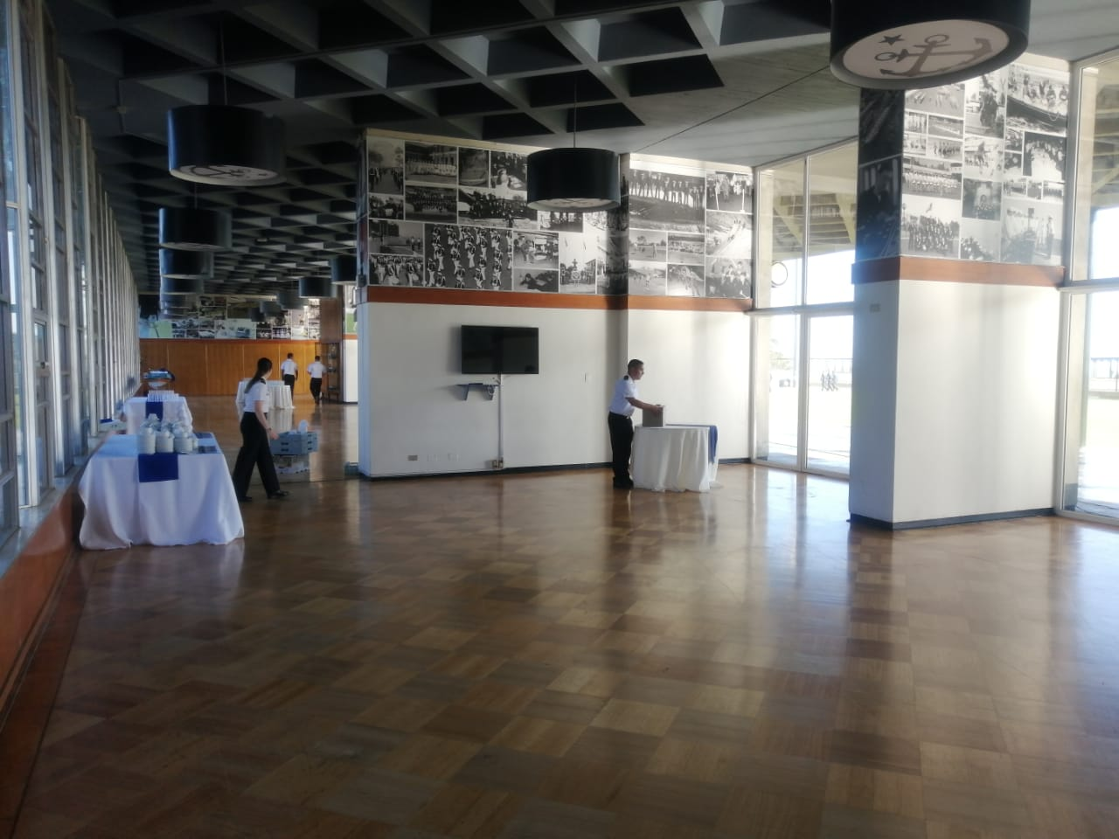

CEREMONIA RETIRO OFICIALES SUPERIORES
ORDIA COMGENGUARNAVPRIM NR 6060/GN/34
El día 27 de noviembre a las 18:00 hrs se realizó la ceremonia de despedida de oficiales superiores que se acogen a retiro. Posteriormente se efectúo un vino de honor en el comedor de cadetes para 350 personas.
Misma idea de maniobra con los recursos que en la ceremonia de los oficiales jefes
Se nos asignó $4.340.000.-
Se debe solicitar a la zona apoyo de personal especialista mayordomo y cocinero. Para esta ceremonia, se solicitaron 15 (M.) y 05 (M) según mensaje ESNAVAL 211245 NOV.
Tener presente que, si bien la zona organiza el protocolo e invitados, nosotros somos los anfitriones en la recepción posterior.

MENÚ
Aperitivo, bebestible:
- Espumante / pisco sour / vino / kit royal
- Bebida / jugo (0,5 lts. pp)
- Agua natural saborizada (menta- naranja y pepino-menta-limón)

Cóctel frío – caliente
- Tablas de queso agridulce (4 estaciones)
- Crostini pimentón 3 colores / cebolla caramelizada (2 pp)
- Ceviche mixto (2pp)
- Pincho capress (2 pp)
- Tapadito queso philadelphia, palmito, lechuga, tomate.
- Empanaditas vineras pastelera de choclo (2 pp)
- Empanadita en masa philo de espinaca queso crema (2pp)
- Pincho cerdo tocino con piña (2 pp)
Dulce
- Pastelitos individuales
- Estación de café

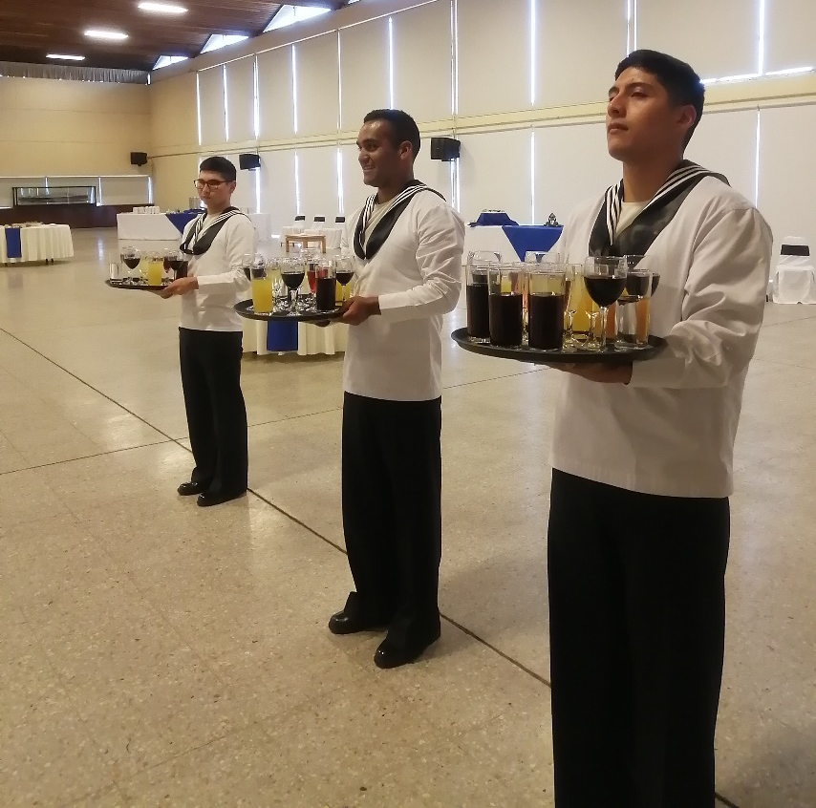

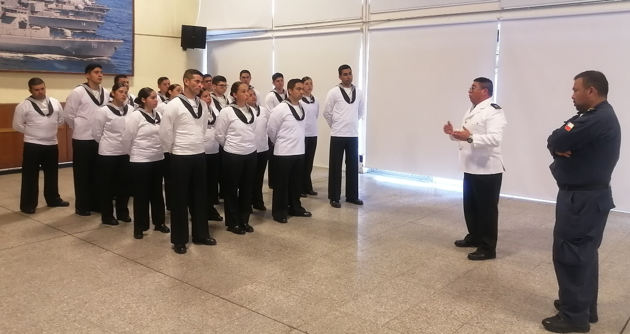

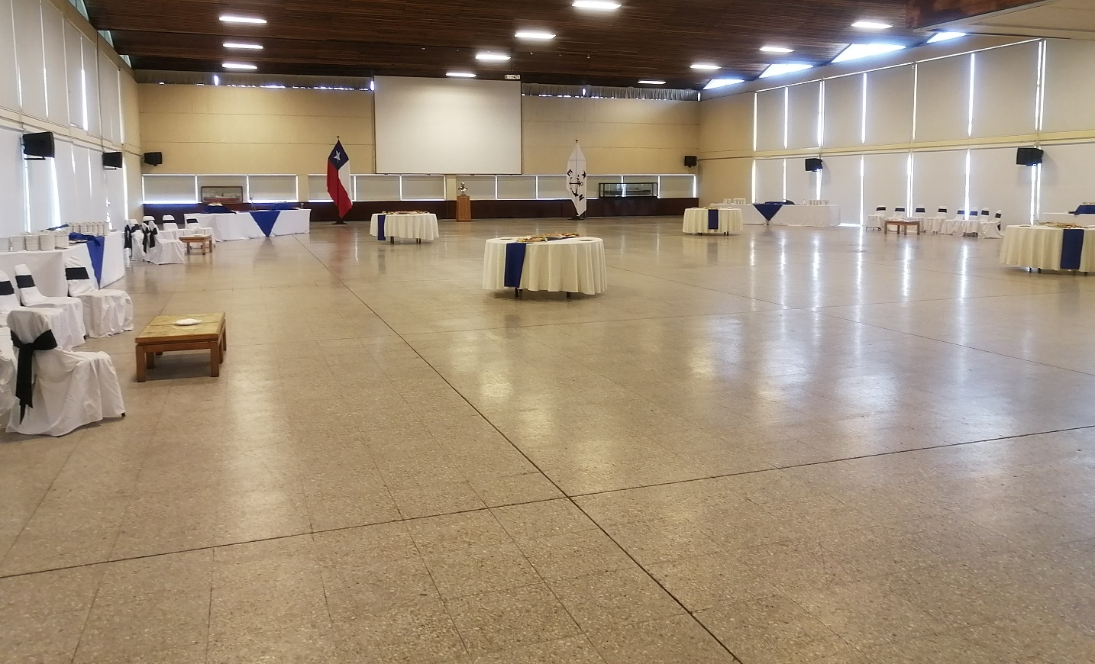

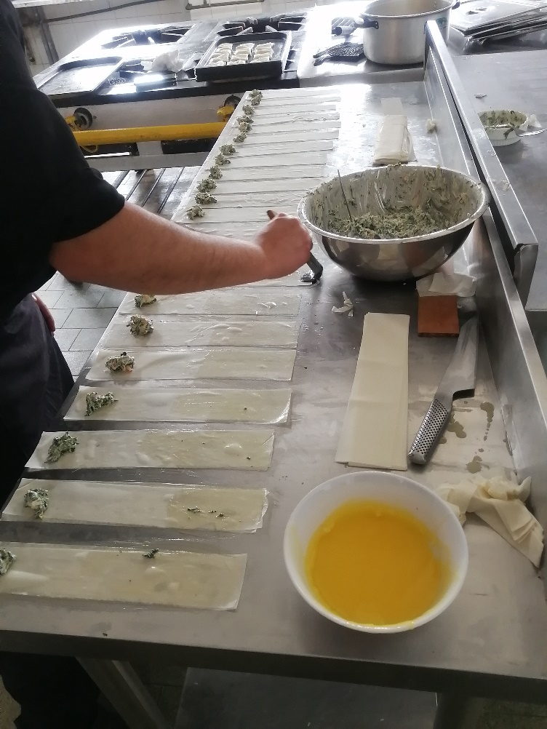
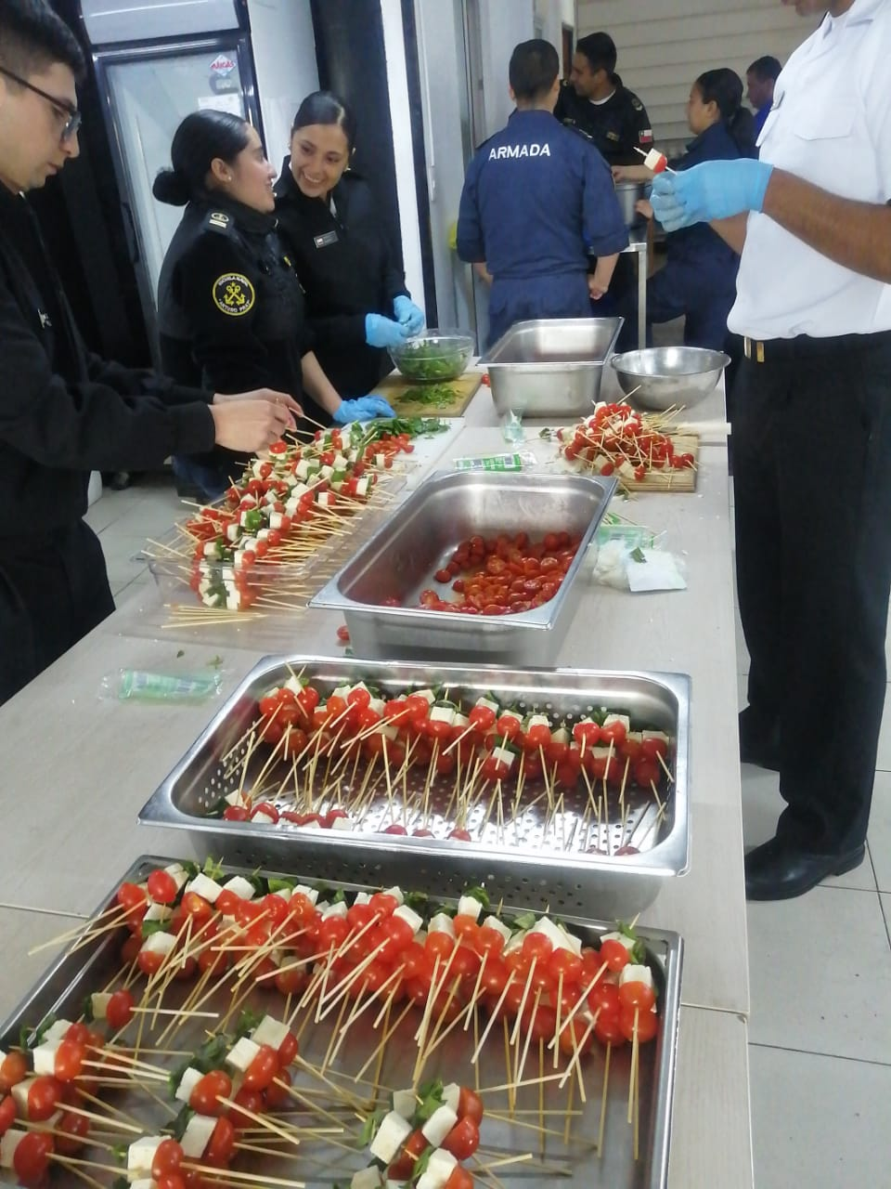

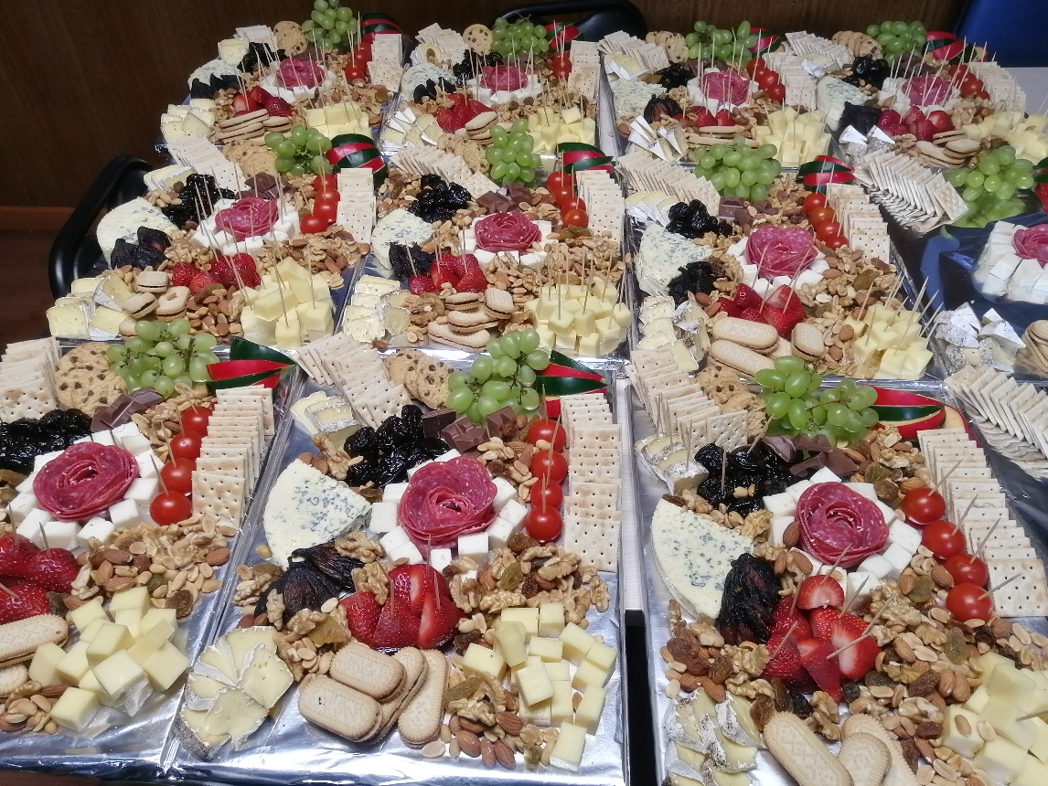

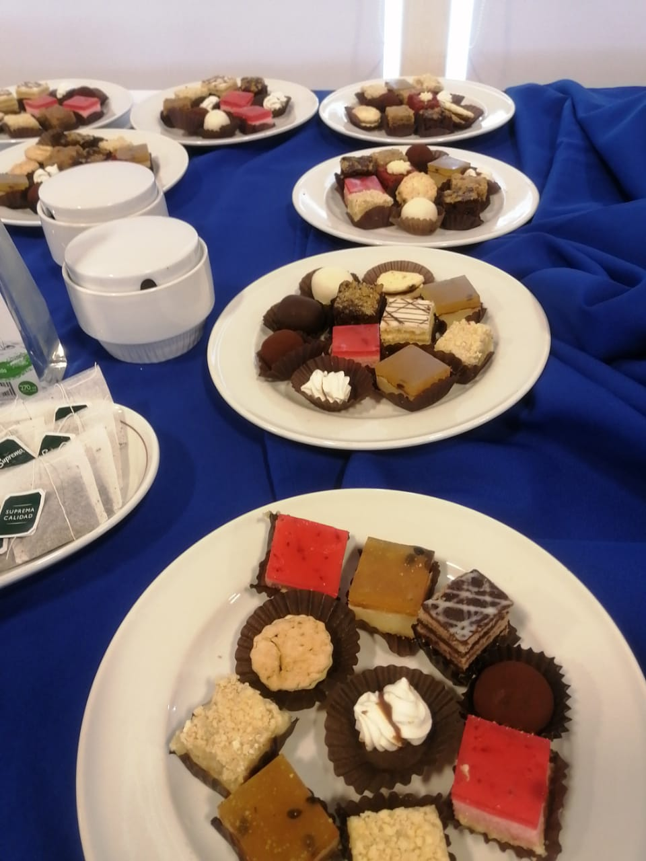
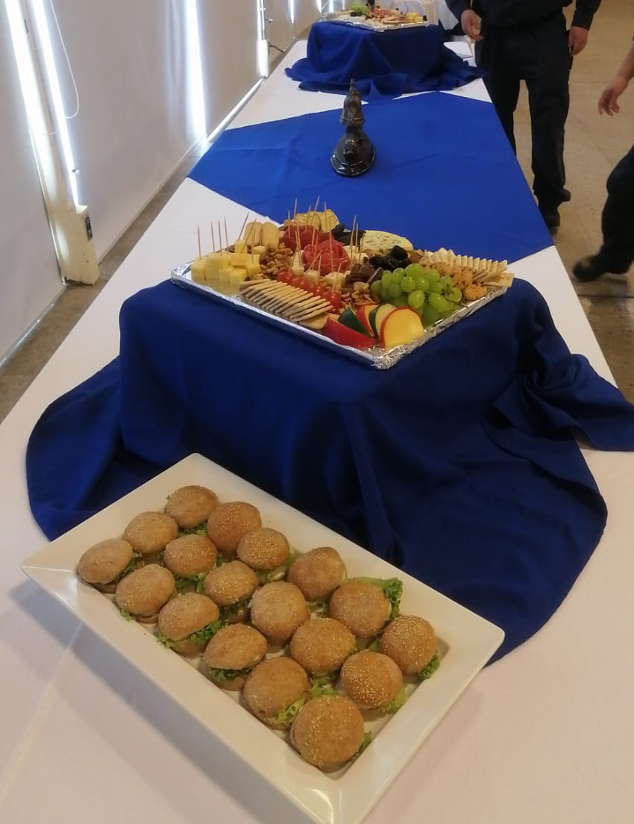

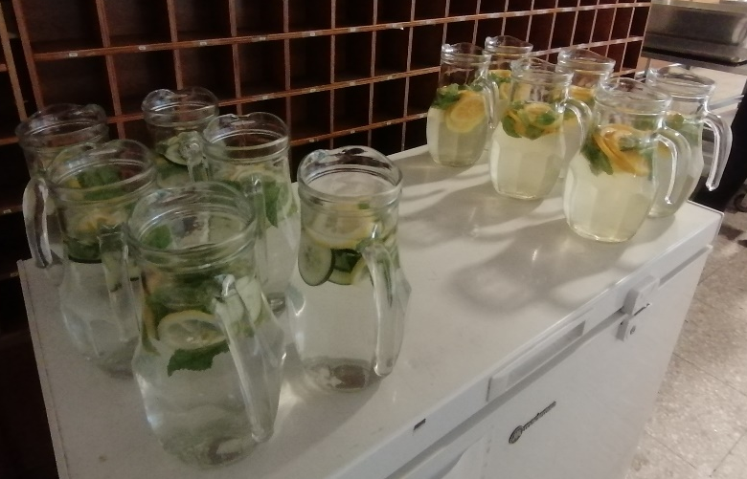
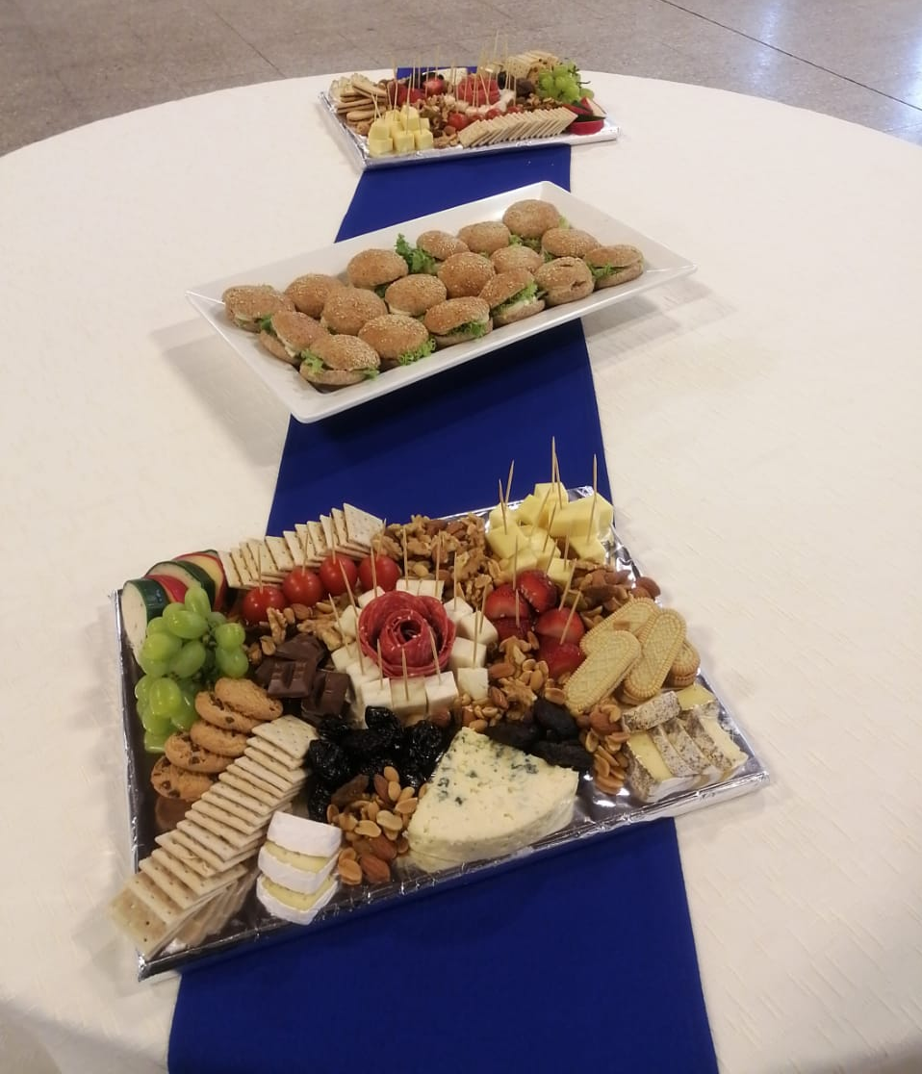

CEREMONIA RETIRO OFICIALES GENERALES
ORDIA COMGENGUARNAVPRIM NR 6060/GN/36
El día 04 de diciembre a las 18:00 hrs se realizó la ceremonia de despedida de oficiales generales que se acogen a retiro. Posteriormente se efectúo un vino de honor en el casino de oficiales para 150 personas. Contando con la presencia de todo el alto mando naval, los oficiales escuela no fueron invitados.
Misma idea de maniobra con los recursos que en la ceremonia de los oficiales jefes y superiores
Se nos asignó $3.182.500.-
Se debe solicitar a la zona apoyo de personal especialista mayordomo y cocinero. Para esta ceremonia, se solicitaron 15 (M.) y 05 (M) según mensaje ESNAVAL 211245 NOV.
Tener presente que, si bien la zona organiza el protocolo e invitados, nosotros somos los anfitriones en la recepción posterior.

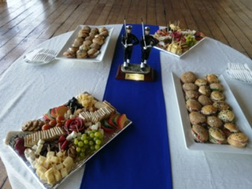

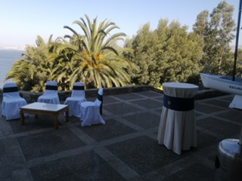

CEREMONIA INTERNA ENTREGA DE PREMIOS
El día miércoles 06 de diciembre a las 15 hrs en el comedor de cadetes se efectúo la ceremonia interna de entrega de premios. Posteriormente se ofreció un café con torta para 200 personas; invitados especiales y cadetes premiados en el casino de cadetes
Para esto se les dio almuerzo tipo avión a los cadetes y la cena fue normal, ya que el parte era menor.
CEREMONIA DE EGRESO
El día miércoles 13 de diciembre a las 11 hrs se efectuó la ceremonia de egreso del curso de brigadieres. Conto con la presencia del alto mando naval y fue presidida por la Ministra de Defensa.
Posteriormente se ofreció un vino de honor en el comedor de cadetes para 720 personas.
El Menú fue el sgte:
- Tapadito lechuga palmito tomate 2 p/p
- Tapadito mechada – queso 2 p/p
- Empanada de pino vinera
- Torta
- Café, té
- Bebida, jugo, agua natural saborizada
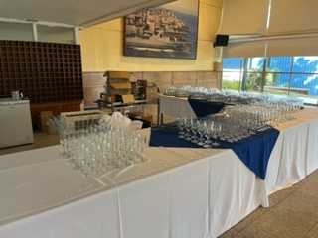
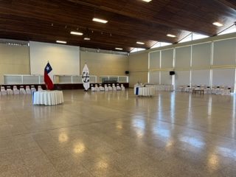
- Vino
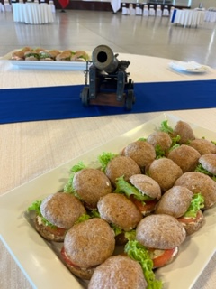
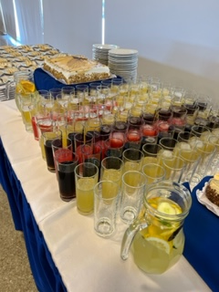

FIESTA DE EGRESO GUARDIAMARINAS
Se realizó licitación pública con orden de compra: 2950-1143-SE23.
Las especificaciones técnicas las realiza OFALIM en conjunto con el Jefe Curso Brigadieres.
Se llevó a cabo el día 14 de diciembre a las 20:30 horas hasta las 04:30 en el casino de oficiales, en dos sectores. Primer piso sector de mesas para guardiamarinas y segundo piso sector oficiales e invitados.
Menú final fue elegido por los guardiamarinas en degustación previa.
- Coctel a la mesa: selección de Crostini, pincho capress, causa limeña, ceviche mixto de reineta y palta, ceviche de palmitos, pincho camarón ecuatoriano con salsa tereyaki, empanadita masa philo de alcachofa y nuez, pastelera en masa brise.
- Plato Principal: Roulade de pollo relleno con alcachofas, jamón serrano y queso acompañado por tulipa de masa phillo rellena con rissotto de mote a la albahaca
- Trilogía de postres a la mesa (creme bruleé, suspiro limeño y mousse de maracuyá)
- Estación de café para guardiamarinas y servido a la mesa para oficiales e invitados.
- Bar abierto



